BỘ CÔNG THƯƠNG

**TRƯỜNG ĐẠI HỌC CÔNG NGHIỆP THÀNH PHỐ HỒ CHÍ MINH**

**KHOA CÔNG NGHỆ ĐIỆN TỬ**



**TRẦN CÔNG HÒA**

**NGUYỄN TRÍ THỨC**

**XÂY DỰNG MẠNG LƯỚI TRẠM KHÍ HẬU TRONG GIÁM SÁT NHIỄM MẶN ỨNG DỤNG AIOT**

Chuyên ngành: **IOT VÀ TRÍ TUỆ NHÂN TẠO ỨNG DỤNG**

Mã chuyên ngành: **7510304**

**ĐỀ CƯƠNG KHOÁ LUẬN TỐT NGHIỆP**

thành phỐ hỒ chí minh, NĂM 2024

**THÔNG TIN CHUNG**

Họ và tên sinhviên : Trần Công Hòa MSSV: 20017691

Lớp :DHIOT16B Khóa: K16

Chuyên ngành :IOT và trí tuệ nhân tạo ứng dụng Mã chuyên ngành: **7510304**

SĐT :0869209724

Email :tranconghoa24@gmail.com

Địa chỉ liên hệ : 129 Nguyễn Văn Nghi, Phường 7, Gò Vấp, TP. Hồ Chí Minh

Người hướng dẫn : Cao Văn Kiên

SĐT :

Email :

Cơ quan công tác : Khoa Công Nghệ Điện Tử, ĐH Công Nghiệp TPHCM

*Tp. Hồ Chí Minh, ngày 21 tháng 04 năm 2024*

|  |  |
| --- | --- |
| **Người hướng dẫn**  *(Ký và ghi rõ họ tên)* | **Sinh viên**  *(Ký và ghi rõ họ tên)* |

**THÔNG TIN CHUNG**

Họ và tên sinhviên : Nguyễn Trí Thức MSSV: 20029891

Lớp :DHIOT16A Khóa: K16

Chuyên ngành :IOT và trí tuệ nhân tạo ứng dụng Mã chuyên ngành: **7510304**

SĐT :0338494041

Email :trithuc2001stvn@gmail.com

Địa chỉ liên hệ :274/27 Nguyễn Văn Nghi, Phường 7, Gò Vấp, TP. Hồ Chí Minh

Tên đề tài : Xây dựng mạng lưới trạm khí hậu trong giám sát nhiễm mặn

ứng dụng AIOT

Người hướng dẫn : Cao Văn Kiên

SĐT :

Email :

Cơ quan công tác : Khoa Công Nghệ Điện Tử, ĐH Công Nghiệp TPHCM

*Tp. Hồ Chí Minh, ngày 21 tháng 04 năm 2024*

|  |  |
| --- | --- |
| **Người hướng dẫn**  *(Ký và ghi rõ họ tên)* | **Sinh viên**  *(Ký và ghi rõ họ tên)* |

|  |  |
| --- | --- |
|  |  |

MỤC LỤC

MỤC LỤC 4

DANH MỤC HÌNH ẢNH 1

DANH MỤC TỪ VIẾT TẮT 5

MỞ ĐẦU 5

CHƯƠNG 1 TỔNG QUAN VỀ ĐỀ TÀI 8

1.1 Trạm khí hậu là gì ? 8

1.2 Tổng quan về IOT 8

1.2.1 Định nghĩa 8

1.2.2 IOT ứng dụng trong các lĩnh vực 9

CHƯƠNG 2 CƠ SỞ LÝ THUYẾT 10

2.1 Wifi 10

2.2 4G 10

2.3 Lý thuyết Lora 11

2.3.1 Công nghệ lora 11

2.3.2 Cấu trúc gói tin 11

2.3.3 Phạm vi hoạt động 11

2.3.4 Vai trò LoRa trong IOT 12

2.4 Giới thiệu phần cứng 13

2.4.1 Giới thiệu STM32F103C8T6 13

2.4.2 Giới thiệu ESP32 15

2.4.3 Các loại cảm biến sử dụng 16

2.4.4 Giới thiệu LCD 16x2 tích hợp I2C 21

2.4.5 Module LoRa SX1278 Ra-02 433MHz 21

2.4.6 Module Sim và usb sim 23

2.5 Các chuẩn truyền dữ liệu 24

2.5.1 SPI (Serial Peripheral Interface) 24

2.5.2 UART (Universal asynchronous receiver transmitter) 26

2.5.3 I2C (Inter-Integrated Circuit) 27

CHƯƠNG 3 PHÂN TÍCH VÀ THIẾT KẾ HỆ THỐNG 30

3.1 Phân tích hệ thống 30

3.1.1 Yêu cầu hệ thống 30

3.1.2 Sơ đồ khối hệ thống 31

3.2 Thiết kế hệ thống 32

3.2.1 Phần cứng 32

3.2.2 Phần mềm 40

CHƯƠNG 4 THỰC NGHIỆM VÀ ĐÁNH GIÁ KẾT QUẢ 49

4.1 Kết quả phần cứng 49

4.2 Lắp đặt thực tế 51

4.3 Kết quả phần mềm 52

4.3.1 Server 52

4.3.2 App 53

4.4 Đánh giá kết quả 56

KẾT LUẬN VÀ KIẾN NGHỊ 57

4.1 Kết luận 57

4.2 Kiến nghị 58

DANH MỤC HÌNH ẢNH

Hình 1.1 Trạm khí hậu 8

Hình 1.2 Tổng quan IOT 9

Hình 1.3 Ứng dụng IOT trong các lĩnh vực 9

Hình 2.1 Wifi 10

Hình 2.2 4G 10

Hình 2.3 Cấu trúc gói tin LoRa 11

Hình 2.4 STM32F103C8T6 13

Hình 2.5 Các tính năng và số lượng ngoại vi trên STM32F103xx 14

Hình 2.6 Sơ đồ chân STM32F103xx 14

Hình 2.7 ESP32-WROOM-32D-N4 15

Hình 2.8 Sơ đồ chân ESP32-WROOM-32D-N4 16

Hình 2.9 Cảm biến nhiệt độ, độ ẩm 16

Hình 2.10 Cảm biến lưu lượng nước 17

Hình 2.11 Cảm biến độ dẫn điện EC 19

Hình 2.12 LCD tích hợp I2C 21

Hình 2.13 Lora Ra-02 AI-Thinker 21

Hình 2.14 Module 4G SIMCOM A7680C 23

Hình 2.15 Mô hình SPI 1 Master và 1 Slave 24

Hình 2.16 Mô hình SPI 1 master và nhiều slave 25

Hình 2.17 Mô tả cơ chế hoạt động SPI 25

Hình 2.18 Mô hình kết nối Uart 26

Hình 2.19 Khung truyền Uart 27

Hình 2.20 Mô hình kết nối I2C 28

Hình 2.21 Khung truyền I2C 29

Hình 3.1 Sơ đồ khối hệ thống 31

Hình 3.2 Sơ đồ khối Gateway 31

Hình 3.3 Sơ đồ khối Node 32

Hình 3.4 Sơ đồ nguyên lý nguồn cho các cảm biến 32

Hình 3.5 Sơ đồ nguyên lý nguồn cho STM32F103C8T6 33

Hình 3.6 Sơ đồ nguyên lý STM32F103C8T6 33

Hình 3.7 Sơ đồ nguyên lý LoRa trên board Node 34

Hình 3.8 Sơ đồ nguyên lý ra chân kết nối cảm biến lưu lượng 34

Hình 3.9 Sơ đồ nguyên lý ra chân kết nối cảm biến SHT30 35

Hình 3.10 Sơ đồ nguyên lý ra chân kết nối cảm biến độ mặn 35

Hình 3.11 Sơ đồ nguyên lý đọc kit thời tiết 35

Hình 3.12 Sơ đồ nguyên lý đọc cảm biến 4-20mA 36

Hình 3.13 Thiết kế layout cho mạch node 36

Hình 3.14 Sơ đồ nguyên lý nguồn cho module sim 37

Hình 3.15 Sơ đồ nguyên lý nguồn cho module sim 37

Hình 3.16 Sơ đồ nguyên lý ESP32 38

Hình 3.17 Sơ đồ nguyên lý LoRa trên board gateway 38

Hình 3.18 Sơ đồ nguyên lý ra chân kết nối module sim 39

Hình 3.19 Thiết kế layout cho mạch gateway 39

Hình 3.20 Lưu đồ chương trình chính Node 40

Hình 3.21 Lưu đồ chương trình ngắt điều khiển các task 41

Hình 3.22 Lưu đồ chương trình task gửi dữ liệu 43

Hình 3.23 Lưu đồ chương trình task đọc dữ liệu từ cảm biến độ mặn 43

Hình 3.24 Lưu đồ chương trình task đọc lưu lượng nước 43

Hình 3.25 Lưu đồ chương trình chính gateway 44

Hình 3.26 Lưu đồ chương trình ngắt gateway 45

Hình 3.27 Giao tiếp giữa node và Gateway 46

Hình 3.28 Các luồng hoạt động của app 47

Hình 3.29 Lưu đồ chương trình AI dự đoán tương lai 48

Hình 4.1 Hàn linh kiện lên mạch in 49

Hình 4.2 Test mạch sau khi hàn 49

Hình 4.3 Đóng gói các mạch vào hộp chống nước 50

Hình 4.4 Gateway sau khi đóng gói 50

Hình 4.5 Node sau khi đóng gói 51

Hình 4.6 Hình ảnh lắp đặt thực tế 51

Hình 4.7 Hình ảnh dữ liệu được thu thập từ thực tế 52

Hình 4.8 Giao diện login của app 53

Hình 4.9 Giao diện khi thông tin đăng nhập sai 53

Hình 4.10 Giao diện trang chủ 54

Hình 4.11 Giao diện các thông số cảm biến 54

Hình 4.12 Giao diện lịch sử giá trị của nhiệt độ 55

Hình 4.13 Giao diện lịch sử giá trị của độ ẩm 55

Hình 4.14 Giao diện lịch sử giá trị của độ mặn 55

Hình 4.15 Biểu đồ giá trị sau khi dự đoán 56

DANH MỤC BẢNG BIỂU

Bảng 2.1 Các chân SHT30 17

Bảng 2.2 Các chân cảm biến lưu lượng nước 18

Bảng 2.3 Các chân cảm biến độ mặn 19

Bảng 2.4 Các chân của board chuyển đổi EC 20

Bảng 2.5 Các chân Board chuyển đổi nhiệt độ 20

Bảng 2.6 Các chân của module SX1278 22

DANH MỤC TỪ VIẾT TẮT

**MOSI** Master gửi dữ liệu đến Slave.

**MISO** Slave gửi dữ liệu cho Master.

**SCLK** Xung giữ nhịp Clock.

**BW** Băng thông

**SF**  Hệ số trải phổ

**CR** Tốc độ mã hóa

**IOT** Internet of Things

**LoRa**  Long Range

**SPI** Serial Peripheral Interface

**I2C** Inter – Integrated Circuit

**UART** Universal Asynchronous Receiver-Transmitter

**MCU** Micro controller Unit

**SCL** Serial Clock Line

**SDA** Serial Data Line

**CRC** Cyclic Redundacy Check

MỞ ĐẦU

**1. Đặt vấn đề**

Nền nông nghiệp đóng vai trò quan trọng trong nền kinh tế của Việt Nam hiện nay, trong đó nông, lâm nghiệp và thủy sản chiếm tỷ trọng 11,96% GDP [1]. Về xuất khẩu, nông lâm thủy sản đạt 53,01 tỷ USD (năm 2023) và đứng thứ 3 thế giới về xuất khẩu gạo [2]. Một trong những tài nguyên thiết yếu cho sản xuất nông nghiệp đó chính là nguồn nước ngọt. Nhu cầu nước tưới cho nông nghiệp chiếm tới 82% tổng lượng nước mặt lên tới 66.000 triệu m3/năm (năm 2018) [3]. Nhưng hiện nay xâm nhập mặn đan đe dọa trực tiếp tới nguồn nước ngọt. Nguy cơ xâm nhập mặn gia tăng do biến đổi khí hậu: Nước biển dâng cao, xâm nhập sâu vào đất liền, ảnh hưởng trực tiếp đến sản xuất nông nghiệp. Biến đổi khí hậu làm gia tăng tần suất và cường độ các hiện tượng thời tiết cực đoan như bão, lũ lụt, hạn hán, góp phần thúc đẩy xâm nhập mặn.

Xâm nhập mặn ảnh hưởng trực tiếp đến nguồn nước ngọt, đe dọa an ninh lương thực và phát triển bền vững.

Về sản xuất nông nghiệp:

* Lúa, cây ăn quả, hoa màu bị chết, giảm năng suất, ảnh hưởng đến đời sống người dân, an ninh lương thực quốc gia.
* Gây thoái hóa đất, suy thoái hệ sinh thái, ảnh hưởng đến đa dạng sinh học.

Về nguồn nước sinh hoạt:

* Nước mặn xâm nhập làm ô nhiễm nguồn nước giếng, sông ngòi, ảnh hưởng đến sức khỏe người dân.
* Chi phí xử lý nước tăng cao, gây áp lực lên ngân sách địa phương.

Về sinh thái ven biển:

* Rừng ngập mặn bị chết, hệ sinh thái ven biển suy thoái, ảnh hưởng đến đa dạng sinh học, du lịch và ngành khai thác thủy sản.

Theo nhận định từ Viện Khoa học Thủy lợi miền Nam, năm 2023, xâm nhập mặn ảnh hưởng đến hơn 1,5 triệu ha diện tích đất nông nghiệp tại ĐBSCL, gây thiệt hại đến 10 triệu tấn lúa. Dự báo đến năm 2030, diện tích đất bị nhiễm mặn tại ĐBSCL có thể tăng lên đến 45%, ảnh hưởng đến sản xuất nông nghiệp và an ninh lương thực quốc gia [4].

Việt Nam là một trong những quốc gia có nguy cơ thiếu nước ngọt cao trên thế giới, thiếu hụt nước vào mùa khô ở ĐBSCL hiện trạng vào khoảng 4,0 tỉ m3 hàng năm, dự báo lên tới 4,8 tỉ m3 vào năm 2030 và 5,0 tỉ m3 vào năm 2050 [5].

Hạn chế của các phương pháp giám sát truyền thống như chi phí vận hành cao, tốn nhiều nhân lực, hiệu quả thu thập dữ liệu thấp. Khó khăn trong việc thu thập dữ liệu liên tục, thời gian thực ở khu vực địa hình phức tạp. Thiếu khả năng phân tích dữ liệu chuyên sâu để đưa ra dự báo chính xác.

**2. Mục tiêu của đề tài**

Mục tiêu của đề tài “Xây dựng mạng lưới trạm khí hậu trong giám sát nhiễm mặn ứng dụng AIOT” là thiết kế và thi công vào thực tế, hệ thống bao gồm:

Gateway có khả năng thu thập dữ liệu từ các node thông qua LoRa, thực hiện truyền nhận thông qua giao thức MQTT. Các node có khả năng lấy dữ liệu từ các cảm biến, thực hiện truyền nhận đến các node và gateway thông qua LoRa.

Phần mềm bao gồm web cho người quản lý và app Android cho người sử dụng. Từ các dữ liệu thu thập từ thiết bị có thể giúp các chuyên gia trong việc nghiên cứu, từ đó đưa ra lời giải pháp ứng phó với việc biến đổi thời tiết và nguồn nước nhiễm mặn.

**3. Đối tượng và phạm vi nghiên cứu**

Đối tượng nghiên cứu của đề tài là ứng dụng công nghệ Lora vào trong xây dựng mạng lưới trạm khí hậu trong giám sát nhiễm mặn.

Phạm vi nghiên cứu:

* Cách truyền nhận dữ liệu giữa các thiết bị thông qua công nghệ LoRa.
* Thu thập dữ liệu từ các cảm biến liên quan đến môi trường.

**4. Ý nghĩa thực tiễn của đề tài**

Cung cấp thông tin chính xác, cập nhật về tình hình nhiễm mặn và biến đổi khí hậu., giảm thiểu thiệt hại do xâm nhập mặn và biến đổi khí hậu gây ra.

Hỗ trợ công tác điều tiết nguồn nước.

Cung cấp dữ liệu khoa học cho nghiên cứu đánh giá tác động của biến đổi khí hậu và ảnh hưởng đến nhiễm mặn.

Phát triển hệ thống cảnh báo sớm xâm nhập mặn và các hiện tượng thời tiết cực đoan liên quan đến biến đổi khí hậu.

# TỔNG QUAN VỀ ĐỀ TÀI

## Trạm khí hậu là gì ?

Trạm khí hậu là thiết bị giúp theo dõi diễn biến thời tiết ở khu vực.

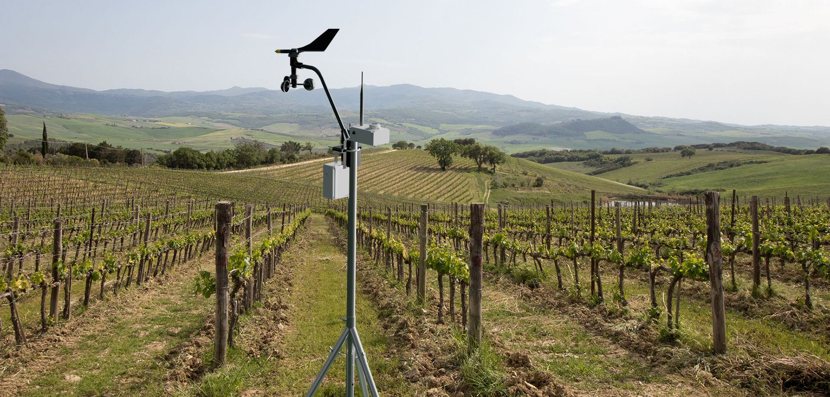

Hình . Trạm khí hậu

Tầm quan trọng của mạng lưới trạm khí hậu, giúp thu thập dữ liệu về các yếu tố khí tượng, thủy văn liên quan đến biến đổi khí hậu như nhiệt độ, độ ẩm, lượng mưa, áp suất khí quyển, bức xạ mặt trời, gió, v.v. Từ đó có thể giúp các chuyên gia có thể giám sát từ xa thay cho việc đến trực tiếp để xem hiện trường, các chuyên gia có thể tư vấn từ xa.

## Tổng quan về IOT

### Định nghĩa

IOT (Internet of Things) còn được gọi là mạng lưới vạn vật kết nối, hệ thống các thiết bị được trang bị các cảm biến, được nhúng các chương trình vào nhằm mục đích để cho các thiết bị có thể trao đổi dữ liệu với nhau trong mạng lưới. Sự phát triển của IOT còn giúp cho con người có thể tương tác với các thiết bị thông qua internet.

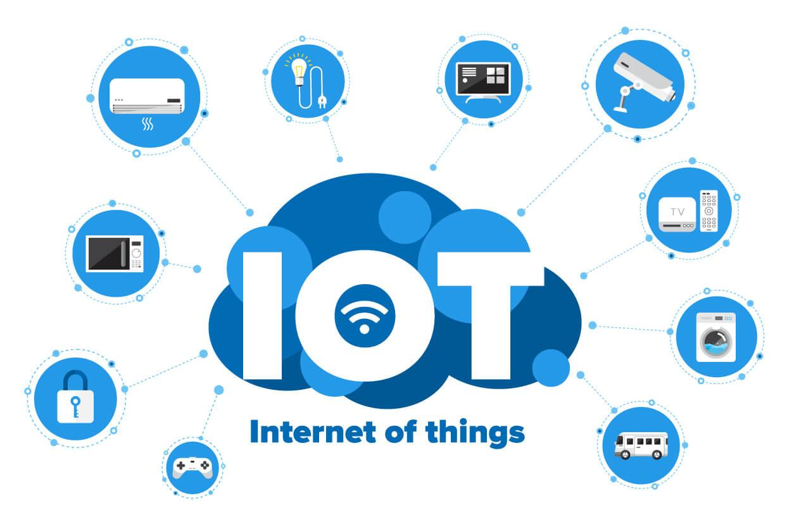

Hình . Tổng quan IOT

### IOT ứng dụng trong các lĩnh vực

**Nông nghiệp:** Hệ thống các thiết bị giám sát thông số môi trường, thời tiết, ....

**Công nghiệp:** Quản lý và giám sát từ xa, bảo trì dự đoán, ....

**Y tế:** Chăm sóc sức khỏe từ xa, ....

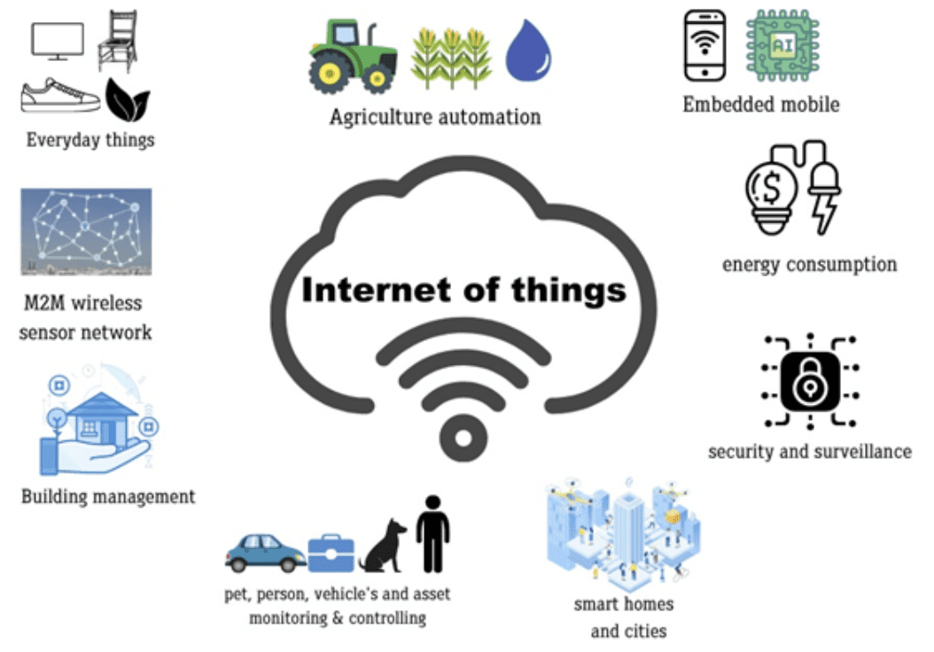

Hình . Ứng dụng IOT trong các lĩnh vực

# 

# CƠ SỞ LÝ THUYẾT

## Wifi

Wifi là một loại mạng không dây được tuân theo tiêu chuẩn “802.11b”. Trong nhiều năm qua, nó phát triển và thống trị chuẩn mạng LAN không dây. Độ bao phủ từ 100-500 feet và với khả năng truy cập không dây tốc độ cao [6].

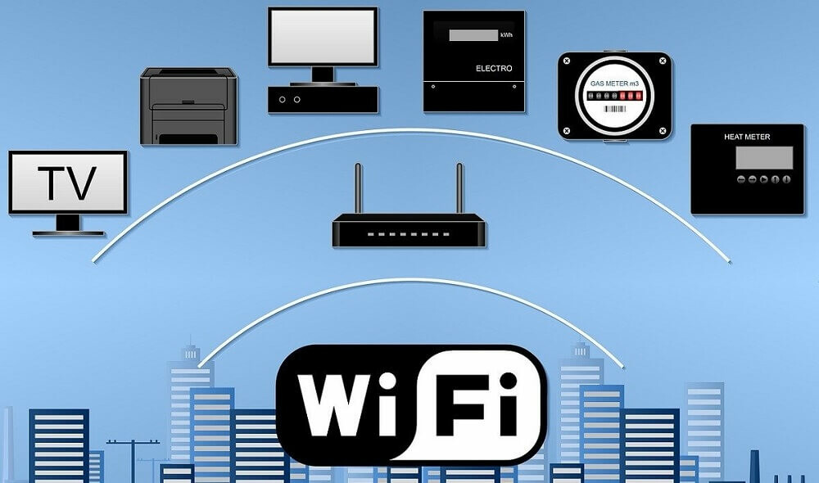

Hình . Wifi

## 4G

4G là thế mạng di động thứ tư, được ra mắt công chúng lần đầu tiên năm 2009, mạng 4G cung cấp tốc độ dữ liệu nhanh hơn đáng kể, độ trễ thấp hơn và sử dụng phổ tần số vô tuyến hiệu quả hơn. Ngày nay, hơn 50% kết nối di động được thực hiện trên mạng 4G [7].

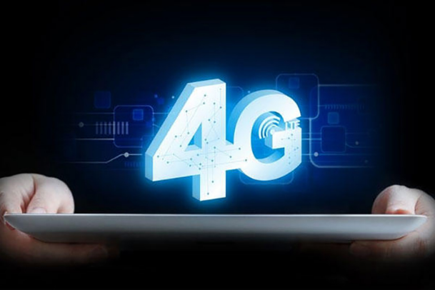

Hình . 4G

## Lý thuyết Lora

### Công nghệ lora

Lora viết tắt Long Range, là một công nghệ trong truyền dữ liệu ở những khoảng cách lên đến hàng chục km. Công nghệ này giúp tiết kiệm năng lượng tiêu thụ hiệu quả. Lora được phát triển bởi Semtech, sử dụng bằng kỹ thuật điều chế bắt nguồn từ CSS. Việc sử dụng kỹ thuật này giúp LoRa làm tăng phạm vi truyền thông và công suất sử dụng rất thấp.

### Cấu trúc gói tin

Có 2 loại gói tin là explicit và implicit. Gói explicit bao gồm một header ngắn chứa thông tin về số byte, tỷ lệ mã hóa (coding rate), và việc sử dụng CRC trong gói tin.

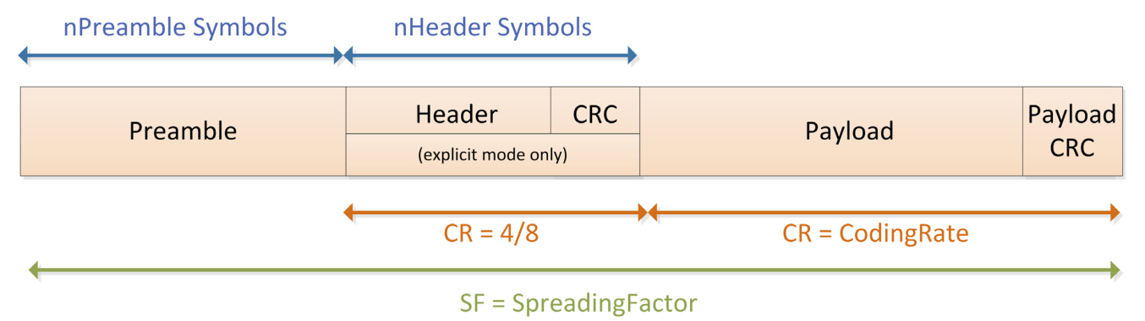

Hình . Cấu trúc gói tin LoRa

Các thành phần trong 1 gói tin của LoRa:

* **Preamble:** được sử dụng để đồng bộ hóa bộ thu với luồng dữ liệu đến.
* **Header:** chứa thông tin về kích thước payload.
* **CRC:** dùng để phát hiện lỗi trong header.
* **Payload:** chứa dữ liệu truyền qua LoRa.
* **Payload CRC:** chứa giá trị CRC của payload [8].

### Phạm vi hoạt động

#### Thông số ảnh hưởng phạm vi

Phạm vi hoạt động phụ thuộc vào các thông số như băng thông (BW), hệ số trải phổ (SF), tốc độ mã hóa (CR). Băng thông là biên độ tần số mà tín hiệu có thể thay đổi. Có 3 mức bằng thông phổ biến 125kHz, 250kHz, 500kHz, việc cấu hình cho bằng thông càng cao thì mã hóa tin hiệu nhanh hơn, thời gian truyền nhanh hơn đổi lại khoảng cách truyền ngắn đi.

Hệ số trải phổ là số lượng tín hiệu chirp khi mã hóa tín hiệu đã được điều chế tần số của dữ liệu. SF có các giá trị từ 7 đến 12, nghĩa là 1 mức logic tín hiệu mã hóa ra thành n xung tín hiệu. Với n là giá trị từ 7 đến 12. Khi hệ số trải phố (SF) càng lớn thời gian truyền dữ liệu lâu hơn tỉ lệ lỗi bit giảm, khoảng cách truyền xa hơn. Tốc độ mã hóa là số bit thêm vào trong gói tin LoRa, để khi mạch nhận tự phục hồi gòi tin nhận sai bằng cách sử dụng các bit đó [9].

#### Băng tần

Có 2 loại băng tần có cấp phép hoạt động (licensed band) và bằng tầng không cấp phép (unlicensed).

Băng tần của LoRa hoạt động ở các khu vực sẽ khác nhau, khu vực Châu Âu là 866MHz, Châu Á là 433MHz, Bắc Mỹ là 915MHz. Ở Việt Nam băng tầng 433MHz được miễn giấy phép [10].

### Vai trò LoRa trong IOT

LoRa được sử dụng rộng rải trong IOT là do không tiêu tốn năng lượng quá nhiều trong quá trình sử dụng. Đồng thời khoản cách truyền dữ liệu, khoảng cách xa lên đến vài km.

## Giới thiệu phần cứng

### Giới thiệu STM32F103C8T6

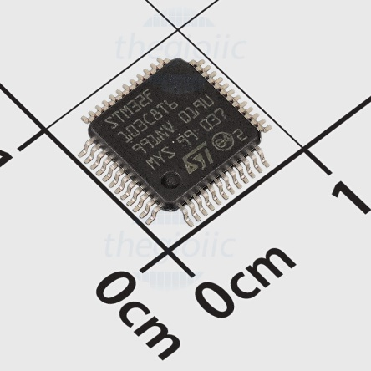

Hình . STM32F103C8T6

**Thông số kỹ thuật:**

* Họ IC: ARM Cortex M3.
* Độ rộng data bus: 32-bit.
* Tần số tối đa: 72MHz.
* Điện áp hoạt động: 2V ~ 3.6V.
* Bộ nhớ Flash: 64KB.
* RAM: 20KB.
* Hổ trợ chuẩn giao tiếp: CANbus, I2C, IrDA, LINbus, SPI, UART/USART, USB.
* Các chế độ hoạt động: Sleep mode, Stop mode và Standy mode.

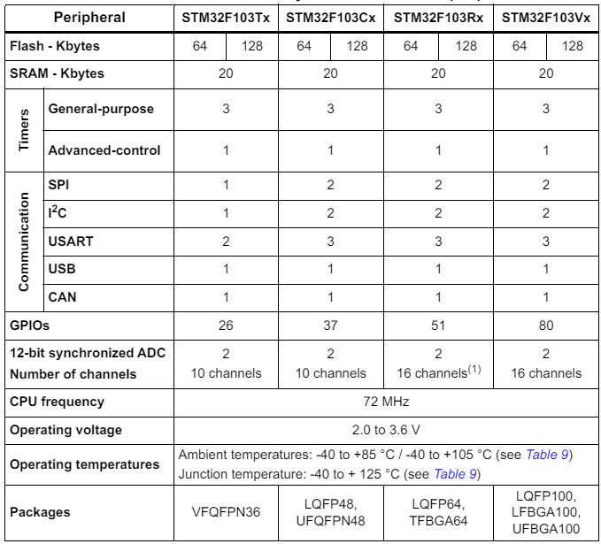

Hình . Các tính năng và số lượng ngoại vi trên STM32F103xx

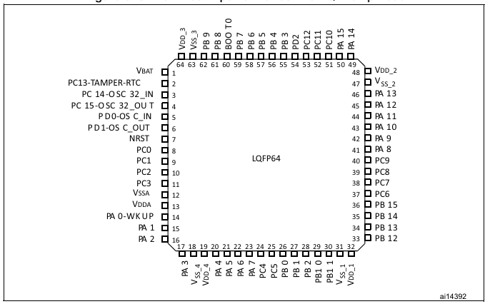

Hình . Sơ đồ chân STM32F103xx

### Giới thiệu ESP32

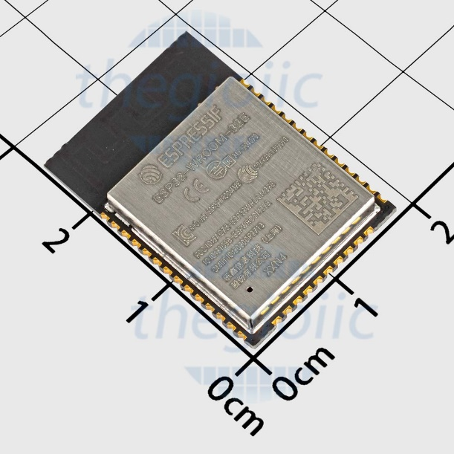

Hình . ESP32-WROOM-32D-N4

**Thông số kỹ thuật:**

* Chip: ESP32-D0WD.
* Độ rộng data bus: 32-bit.
* Tần số hoạt động: 2.4GHz.
* Điện áp hoạt động: 2.7V ~ 3.6V.
* Dòng điện hoạt động: trung bình 80mA.
* Bộ nhớ Flash: 4MB.
* RAM: 536KB.
* ROM: 448KB
* Hổ trợ chuẩn giao tiếp: CANbus, I2C, IrDA, LINbus, SPI, UART/USART, USB.
* Các chế độ hoạt động: Sleep mode, Stop mode và Standy mode.
* Chuẩn giao thức mạng : IPv4, IPv6, SSL, TCP/UDP/HTTP/FTP/MQTT
* Hổ trợ Wifi, Bluetooth,...

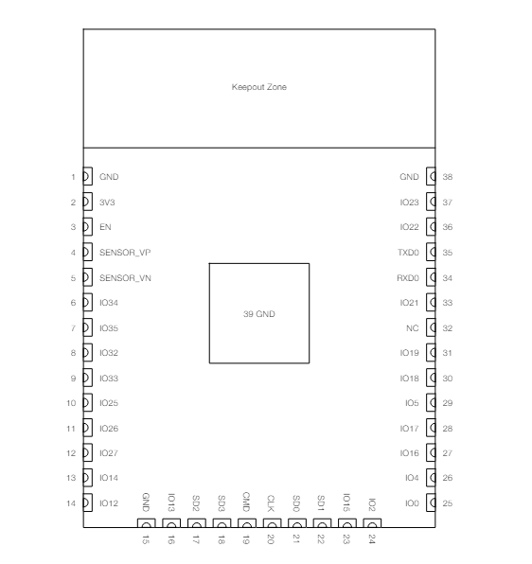

Hình . Sơ đồ chân ESP32-WROOM-32D-N4

### Các loại cảm biến sử dụng

#### Cảm biến nhiệt độ, độ ẩm (SHT30)

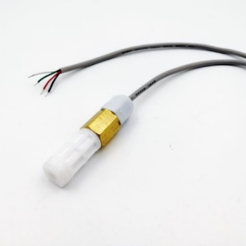

Hình . Cảm biến nhiệt độ, độ ẩm

**Thông số kỹ thuật:**

* Cảm biến: SHT30.
* Điện áp sử dụng: 2.15~5.5VDC.
* Mức tín hiệu giao tiếp: TTL 3.3~5VDC.
* Chuẩn giao tiếp: I2C.
* Khoảng nhiệt độ đo được: -40 ~ 125 độ C, sai số 0.2 độ C.
* Khoảng độ ẩm đo được: 0 ~100% RH, sai số 2% RH.
* Vỏ cảm biến bằng nhựa PE chống bụi, nước.

Bảng . Các chân SHT30

|  |  |  |
| --- | --- | --- |
| Chân | Tên | Mô tả |
| 1 | VCC | Power |
| 2 | GND | Ground |
| 3 | SDA | Serial Data |
| 4 | SCL | Serial Clock |

#### Cảm biến lưu lượng nước

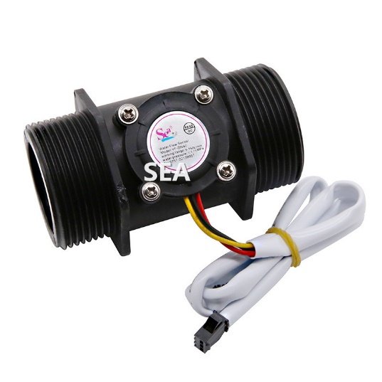

Hình . Cảm biến lưu lượng nước

**Thông số kỹ thuật:**

* Điện áp hoạt động: 5 ~ 18VDC.
* Dòng: <10mA.
* Lưu lượng đo: 5 ~ 150 (L/min) (±3% sai số).
* Áp lực chịu được: 1.75Mpa.
* Khoảng độ ẩm đo được: 0 ~100% RH, sai số 2% RH.
* Nhiệt độ Hoạt động: <80°C.

**Công thức tính:**

F = 0.45*Q (±5% sai số)

**F:** Tần số (Hz).

**Q:** Lưu lượng nước trong 1 phút (L/min).

**0.45:** Hệ số (tương ứng với cảm biến YF-DN40)

Bảng . Các chân cảm biến lưu lượng nước

|  |  |  |
| --- | --- | --- |
| Chân | Tên | Mô tả |
| 1 | VCC | Power |
| 2 | OUT | Tín hiệu ra |
| 3 | GND | Ground |

#### Cảm Biến Độ Dẫn Điện EC

Sử dụng cảm biến độ dẫn điện EC để đo độ mặn của nước. Vì khi nước có độ mặn càng cao thì khả năng dẫn điện càng lớn, khi nước bị nhiễm mặn thì điện được dẫn qua nước bởi các ion tự do.

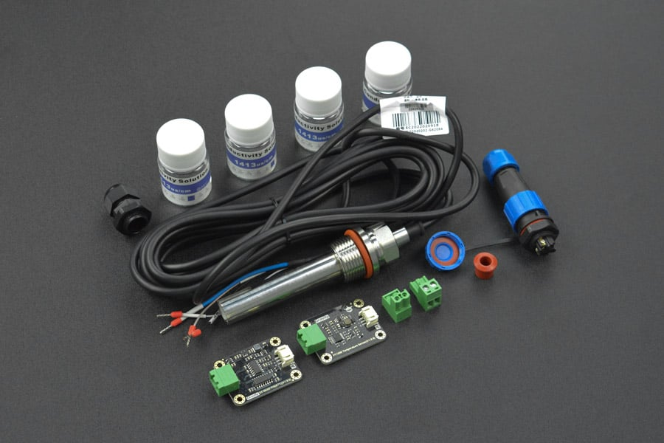

Hình . Cảm biến độ dẫn điện EC

**Thông số kỹ thuật:**

* Điện áp cung cấp: 3.3 ~ 5.0V.
* Tín hiệu đầu ra: 0-3V.
* Loại đầu dò: Industrial Grade.
* Đầu dò nhiệt độ: Nhiệt kế điện trở bạch kim PT1000 (PT1000 platinum resistance thermometer).
* Phạm vi tối đa (Maximum Range): 1-2200μs / cm.
* Phạm vi thực tế (Practical Range): 100-2000μs / cm.
* Nhiệt độ hoạt động: 0-50 ℃ (non-freezing).
* Chịu áp lực (Pressure Resistant): 0.5Mpa.
* Mức độ chống thấm nước (Waterproof Level): IP68.

Bảng . Các chân cảm biến độ mặn

|  |  |  |
| --- | --- | --- |
| Chân | Tên | Mô tả |
| 1 | S+ (EC) | Điện cực dương |
| 2 | S- (EC) | Điện cực âm |
| 3 | TEMP | PT1000 RTD, không nhạy cảm với phân cực |

Bảng . Các chân của board chuyển đổi EC

|  |  |  |
| --- | --- | --- |
| Chân | Tên | Mô tả |
| 1 | GND | Ground |
| 2 | VCC | Power |
| 3 | A | Tín hiệu ra analog |
| 4 | S+ | Kết nối đầu dò dương |
| 5 | S- | Kết nối đầu dò âm |

Bảng . Các chân Board chuyển đổi nhiệt độ

|  |  |  |
| --- | --- | --- |
| Chân | Tên | Mô tả |
| 1 | GND | Ground |
| 2 | VCC | Power |
| 3 | A | Tín hiệu ra dạng analog |
| 4 | T+ | Kết nối đầu dò dương |
| 5 | T- | Kết nối đầu dò âm |

### Giới thiệu LCD 16x2 tích hợp I2C

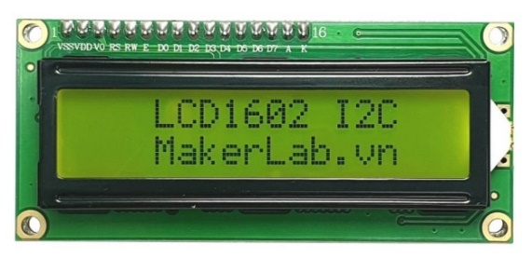

Hình . LCD tích hợp I2C

**Thông số kỹ thuật:**

* Điện áp hoạt động: 5V.
* Chuẩn giao tiếp: I2C.
* Điện áp giao tiếp: TTL 3.3/5V.
* Loại LCD: LCD1602.
* IC chuyển giao tiếp LCD sang

### Module LoRa SX1278 Ra-02 433MHz

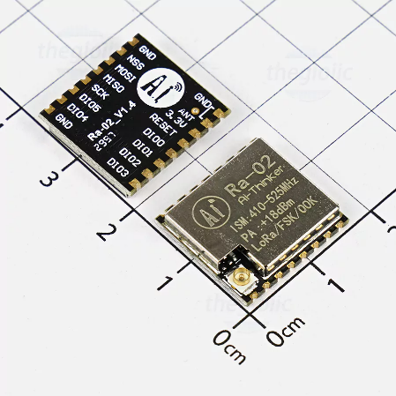

Hình . Lora Ra-02 AI-Thinker

**Thông số kỹ thuật:**

* Chuẩn không dây: 433MHz.
* Dải tần số: 420 – 450MHz.
* Điện áp hoạt động: 1.8 - 3.7V, mặc định 3.3V.
* Chuẩn giao tiếp: SPI.
* Nhiệt độ làm việc: -40 đến +85 độ.

Bảng . Các chân của module SX1278

|  |  |  |
| --- | --- | --- |
| Chân | Tên | Mô tả |
| 1 | GND | Ground |
| 2 | GND | Chân I/O |
| 3 | 3.3V | Chân I/O |
| 4 | RESET | Power (3.3V) |
| 5 | DIO0 | Chân I/O |
| 6 | DIO1 | Chân I/O |
| 7 | DIO2 | Chân I/O |
| 8 | DIO3 | Chân I/O |
| 9 | GND | Ground |
| 10 | DIO4 | Chân I/O |
| 11 | DIO5 | Chân I/O |
| 12 | SCK | SPI Clock |
| 13 | MISO | SPI Data Output |
| 14 | MOSI | SPI Data Input |
| 15 | NSS | SPI Chip Select |
| 16 | GND | Ground |

### Module Sim và usb sim

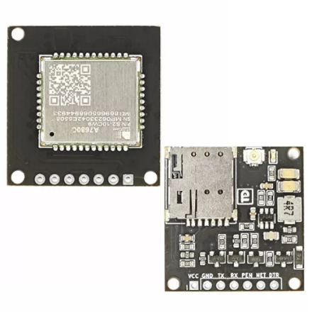

Hình . Module 4G SIMCOM A7680C

**Thông số kỹ thuật:**

* Điện áp hoạt động rộng từ 4.5V-16V.
* Mạng sử dụng4G Cat.1.
* Mức logic I/OTTL( Serial 3.3V).
* Chuẩn giao tiếp: UART.
* Kiểu ăngten: IPEX 1.
* Kiểu khay sim NANO SIM, push-push.
* LTE-FDD: B1/B3/B5/B8.
* Băng tần hỗ trợ:LTE-TDD: B34/B38/B39/B40/B41.
* Nhiệt độ hoạt động-40-85 độ.
* Giao thức: TCP/IP/IPV4/IPV6/MultiPDP/FTP/FTPS/HTTP/HTTPS/DNS.

## Các chuẩn truyền dữ liệu

### SPI (Serial Peripheral Interface)

#### Tổng quan

Chuẩn giao tiếp SPI là chuẩn truyền thông đồng bộ ra đời vào năm 1980, chuẩn giao tiếp này để giao tiếp giữa các thiết bị và thông lượng nhanh hơn I2C. SPI là chuẩn giao tiếp 4 dây. Kênh truyền nối tiếp song công (full-duplex) và là giao thử kiểu Master – Slave.

Bao gồm các đường truyền SCLK tín hiệu cho xung clock từ master, MOSI ngõ ra từ master, MISO ngõ vào master và đường tín hiệu SS/CS để lựa chọn thiết bị được thực hiện khi muốn chọn Slave nào thì chỉ cần kéo xuống mức 0 [11].

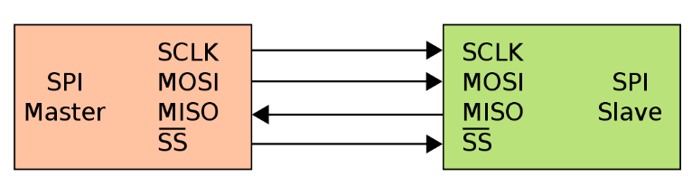

Hình . Mô hình SPI 1 Master và 1 Slave

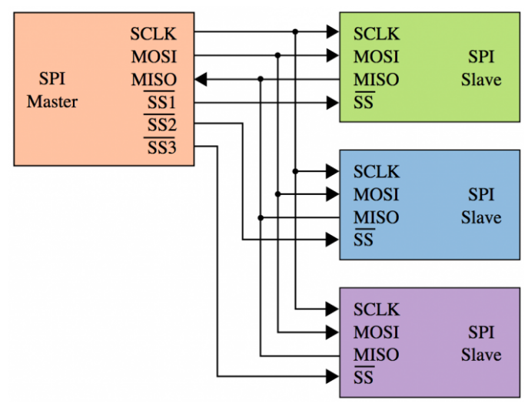

Hình . Mô hình SPI 1 master và nhiều slave

#### Cơ chế hoạt động

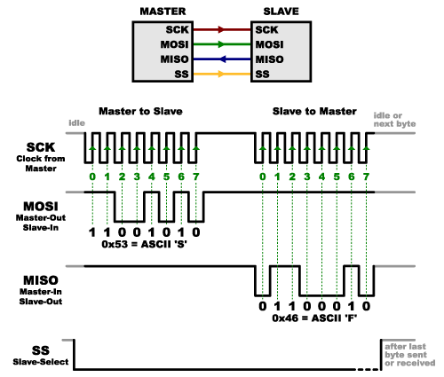

Hình . Mô tả cơ chế hoạt động SPI

Vì có 1 chân truyền và 1 chân truyền riêng biệt nhau nên có thể truyền và nhận cùng 1 lúc. Trước khi truyền hoặc nhận thì kéo chân SS xuống mức 0 để chọn Slave. Khi Master truyền và nhận đều phải có xung clock. Mỗi lần truyền nhận đều là 8 bits.

### UART (Universal asynchronous receiver transmitter)

#### Tổng quan

Uart là chuẩn giao tiếp truyền nhận nối tiếp bất đồng bộ, vì clock hoạt động của uart của thiết bị truyền và thiết bị nhận có thể khác nhau. Bao gồm 2 đường truyền TX (truyền) và RX (nhận) [11].

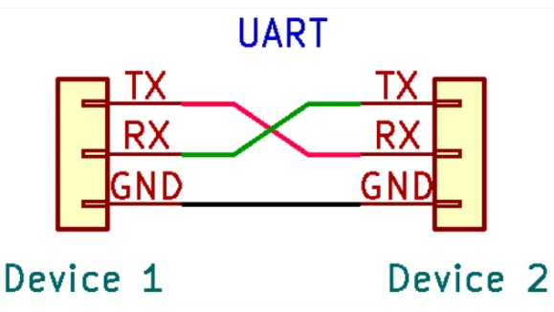

Hình . Mô hình kết nối Uart

#### Cơ chế hoạt động

Dữ liệu truyền đến và đi từ Uart song song với thiết bị điều khiển.

Dữ liệu truyền qua Uart sẽ đóng thành các gói (packet). Mỗi gói dữ liệu chứa 1 bit bắt đầu, 5 – 9 bit dữ liệu (tùy thuộc vào bộ Uart), 1 bit chẵn lẻ tùy chọn và 1 bit hoặc 2 bit dừng.

Quá trình truyền dữ liệu Uart sẽ diễn ra dưới dạng các gói dữ liệu này, bắt đầu bằng 1 bit bắt đầu, đường mức cao được kéo dần xuống thấp. Sau bit bắt đầu là 5 – 9 bit dữ liệu truyền trong khung dữ liệu của gói, theo sau là bit chẵn lẻ tùy chọn để nhằm xác minh việc truyền dữ liệu thích hợp. Sau cùng, 1 hoặc nhiều bit dừng sẽ được truyền ở nơi đường đặt tại mức cao. Vậy là sẽ kết thúc việc truyền đi một gói dữ liệu.

#### Khung truyền

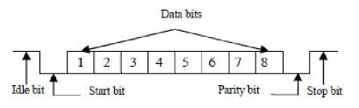

Hình . Khung truyền Uart

**Idle bit:** trạng thái “none return to zero (NRZ)” trên đường dây. Nó có nghĩa là trong trạng thái nhàn rỗi, tồn tại trạng thái logic-1 tại các đường dây nối tiếp.

**Start bit:** là bit đầu tiên được truyền trong 1 frame. Báo hiệu cho thiết bị nhận có một gói dữ liệu sắp được truyền đến. Bit Start sẽ có giá trị 0 (Đây là bit mặc định).

**Data:** dữ liệu cần truyền. Bit có trọng số nhỏ nhất LSB (least significant bit) được truyền trước sau đó đến bit MSB (most signigicant bit).

**Parity bit:** biết kiểm tra dữ liệu truyền có đúng không. Kiểm tra chẳn (even) điểm số bit 1 trong Data, nếu là số chẵn thì 0, số lẽ là 1. Kiểm tra lẻ (odd) điểm số bit 1 trong Data, nếu là số chẵn thì 1, số lẽ là 0.

**Stop bit**: là 1 hoặc các bit báo cho thiết bị rằng các bit đã được gửi xong. Thiết bị nhận sẽ tiến hành kiểm tra khung truyền nhằm đảm bảo tính đúng đắn của dữ liệu. Bit Stop có giá trị 1.

### I2C (Inter-Integrated Circuit)

#### Tổng quan

I2C được phát triển bởi Philips Semiconductors. I2C bao gồm 2 dây là SCL và SDA. Một chuẩn giao tiếp tại một thời điểm chỉ một master, truyền dữ liệu SDA (serial data) và truyền tải xung SCL (serial clock) [11].

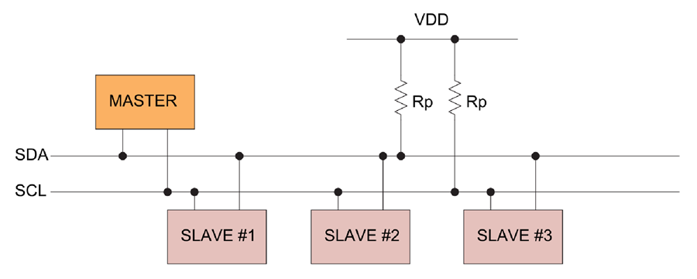

Hình . Mô hình kết nối I2C

#### Cơ chế hoạt động

Quá trình giao tiếp sử dụng các lệnh gửi và nhận dữ liệu bằng giao thức I2C, bao gồm:

Ở bất cứ thời điểm nào thì chỉ có duy nhất một thiết bị “master” ở trang thái hoạt động trên bus I2C. Nó điều khiển đường tín hiệu clock SCL và quyết định hoạt động nào sẽ được thực hiện trên đường dữ liệu SDA.

* Lệnh gửi START: master gửi tín hiệu START trên dây SDA để bắt đầu phiên giao tiếp.
* Gửi địa chỉ của slave: master gửi địa chỉ của slave mà nó muốn truyền hoặc nhận dữ liệu đến tất cả các slave kết nối.
* Slave phản hồi: slave tương ứng với địa chỉ được gửi sẽ phản hồi ACK (acknowledge) bằng cách đặt mức logic 0 lên dây SDA.
* Truyền/nhận dữ liệu: sau khi slave đã phản hồi ACK, master có thể tiếp tục gửi hoặc nhận dữ liệu từ slave. Khi truyền dữ liệu, master sẽ gửi dữ liệu trên dây SDA và slave phản hồi ACK sau mỗi byte dữ liệu. Khi nhận dữ liệu, master sẽ đặt dây SDA vào trạng thái đọc và slave sẽ gửi dữ liệu trên dây SDA và master sẽ phản hồi ACK sau mỗi byte dữ liệu.
* Lệnh gửi STOP: khi master đã truyền/nhận đủ dữ liệu, nó sẽ gửi lệnh STOP trên dây SDA để kết thúc phiên giao tiếp.

#### Khung truyền

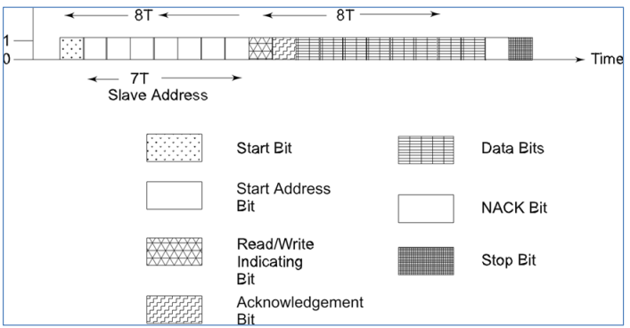

Hình . Khung truyền I2C

**Start bit:** Báo hiệu một gói dữ liệu sắp truyền tới.

**Start Address bit:** Xác định địa chỉ Slave, mà đang được gửi các khung dữ liệu (gồm nhiều bytes) của master.

**R/W bit:** Xác định một chu kỳ là đọc hoặc ghi trong tiến trình.

**ACK bit:** Xác định các dữ liệu hiện nay là một ACK (từ slave).

**Data bit:** I2C byte dữ liệu.

**NACK bit:** NACK (Negative ACK) từ phía nhận. Nếu sau khi đã gửi NACK, sau đó ACK, sau đó ACK sau khi chuyển dữ liệu thành công là không cần thiết từ các slave, ngược lại ACK cần dược gửi từ slave.

**Stop bit:** Báo hiệu đã truyền xong.

# PHÂN TÍCH VÀ THIẾT KẾ HỆ THỐNG

## Phân tích hệ thống

### Yêu cầu hệ thống

- **Phần cứng:**

* Board mạch sử dụng thu thập dữ liệu từ cảm biến đo độ mặn, nhiệt độ, độ ẩm,...
* Có các chức năng giao tiếp không dây Lora để kết nối các trạm đo gần đó.
* Có module sim 4G để gửi dữ liệu lên server.

**- Phần mềm:**

* Chương trình thu thập dữ liệu gửi lên server.
* Có khả năng kết nối các trạm gần đó tạo thành mạng để chuyển tiếp/gửi dữ liệu.
* Chương trình giám sát hoạt động các trạm đo.
* Phần mềm phải có thêm các tiêu chuẩn bảo mật dữ liệu.

### Sơ đồ khối hệ thống

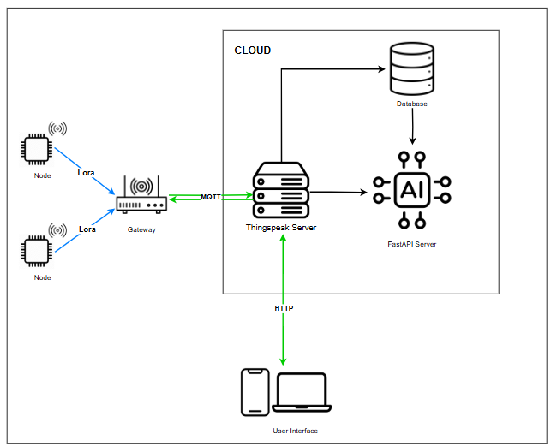

Hình . Sơ đồ khối hệ thống

Với yêu cầu đi lắp đặt thực tế, nên nhóm đã quyết định chọn server public là thingspeak để thuận tiện cho việc xem được dữ liệu thông qua app.

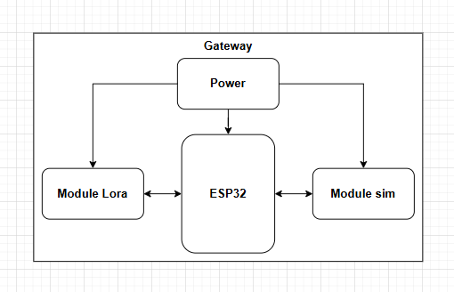

Hình . Sơ đồ khối Gateway

Với gateway việc chọn ESP32 nhằm mục đích có thể linh hoạt hơn khi sử dụng 4G hoặc wifi.

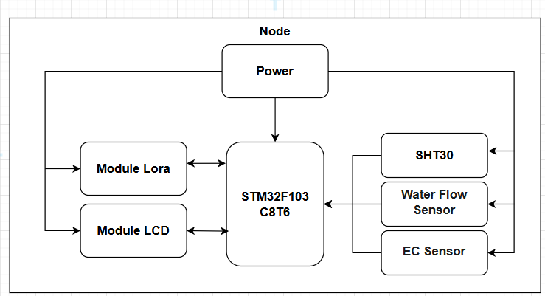

Hình . Sơ đồ khối Node

Node nhóm quyết định dùng STM32F103C8T6 phù hợp để đọc cảm biến và đồng thời gửi dữ liệu về gateway qua LoRa.

## Thiết kế hệ thống

### Phần cứng

#### Node

* Khối nguồn

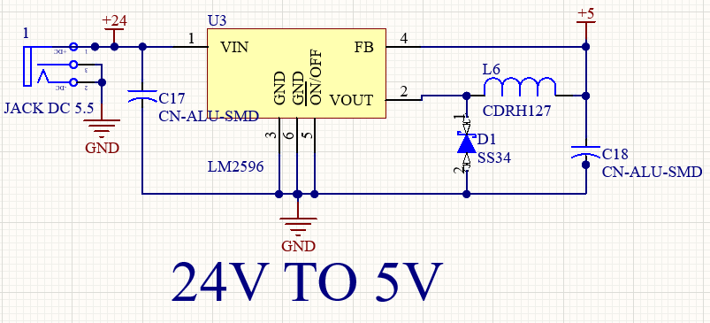

Hình . Sơ đồ nguyên lý nguồn cho các cảm biến

Mạch Node sử dụng các loại cảm biến EC, SHT30, cảm biến lưu lượng đều hoạt động ở mức điện áp 5V. Vì vậy nhóm sử dụng IC LM2596 để hạ áp từ 24V xuống 5V. Chọn điện áp đầu vào là 24V vì cho cảm biến mở rộng trong tương lai cho dạng cảm biến công nghiệp.

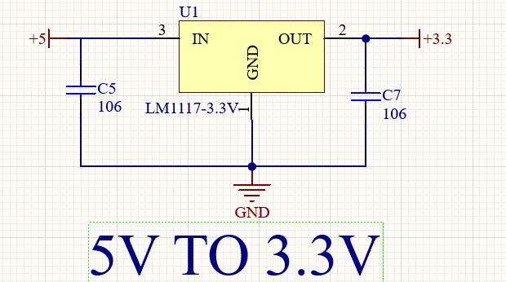

Hình . Sơ đồ nguyên lý nguồn cho STM32F103C8T6

Mạch node sửa dụng MCU là STM32F103C8T6, sử dụng điện áp 3.3V nên nhóm chọn IC LM1117 để hạ áp từ 5V xuống 3.3V cho MCU.

* Khối MCU

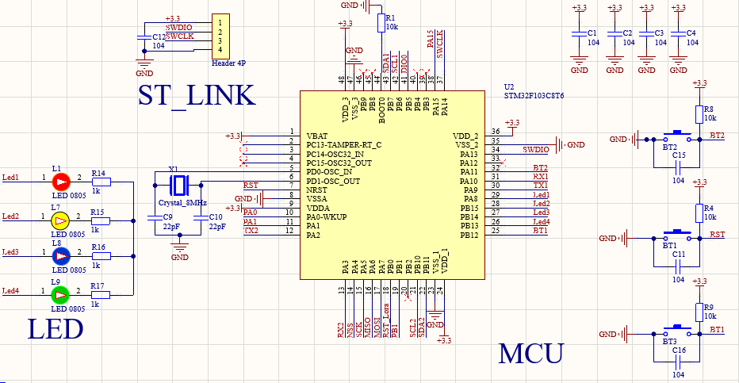

Hình . Sơ đồ nguyên lý STM32F103C8T6

Với STM32F103C8T6 nhóm sử dụng thạch anh 8MHz và đồng thời kết nối với 2 tụ 22pF để tạo ổn định tần số dao động của thạch anh. Để nạp code cho MCU thì sử dụng stlink. Ngoài ra nhóm còn sử dụng 4 tụ 104 (100nF) để lọc nhiễu đảm bảo rẳng mcu sẽ hoạt động ổn định.

* Khối LoRa

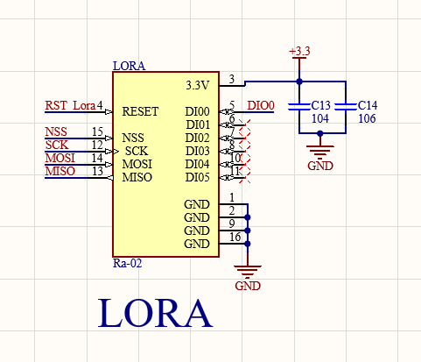

Hình . Sơ đồ nguyên lý LoRa trên board Node

Node sử dụng module LoRa Ra-02 AI-Thinker và trong thiết kế thì sử dụng thêm 2 tụ 104 (100nF) để lọc nguồn tạo sự hoạt động ổn định.

* Khối cảm biến

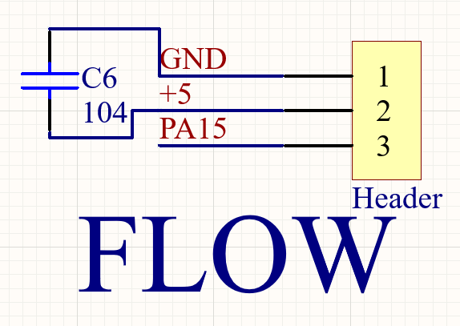

Hình . Sơ đồ nguyên lý ra chân kết nối cảm biến lưu lượng

Cảm biến lưu lượng sử dụng chân GPIO để đọc xung ngắt từ cảm biến. Ngoài ra còn có tụ lọc nguồn cho cảm biến hoạt động ổn định hơn.

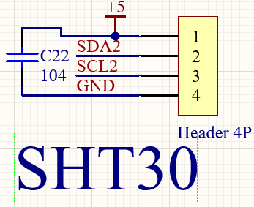

Hình . Sơ đồ nguyên lý ra chân kết nối cảm biến SHT30

Cảm biến SHT30 sử dụng chuẩn giao tiếp I2C, hoạt động mức điện áp 5V và có tụ lọc nguồn cấp để tạo sự ổn định cho cảm biến.

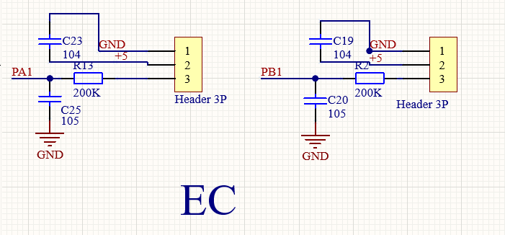

Hình . Sơ đồ nguyên lý ra chân kết nối cảm biến độ mặn

Cảm biến độ mặn sử dụng ADC để đọc tín hiệu gửi về từ cảm biến có bộ lọc thông thấp RC dưới 1Hz. Còn có tụ lọc 104 (100nF) để lộc nhiễu tạo ổn định cho cảm biến.

* Khối cảm biến mở rộng

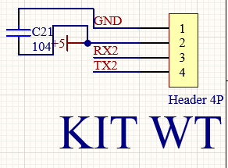

Hình . Sơ đồ nguyên lý đọc kit thời tiết

Tương lai sẽ mở rộng thêm để đọc từ kit thời tiết lấy thông số gió, lượng mưa.

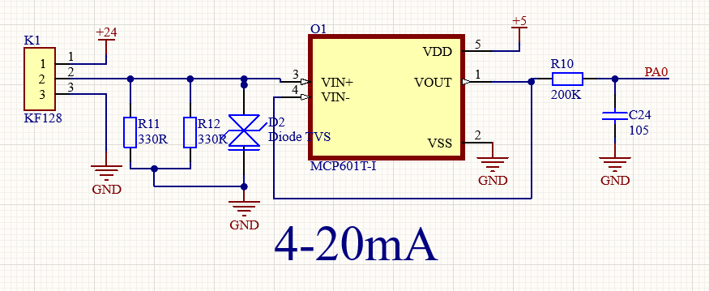

Hình . Sơ đồ nguyên lý đọc cảm biến 4-20mA

Có còn thêm cảm biến 4-20mA để mở rộng trong tương lai.

Sau khi hoàn thành, chuyển sang thiết kế pcb để in mạch node.

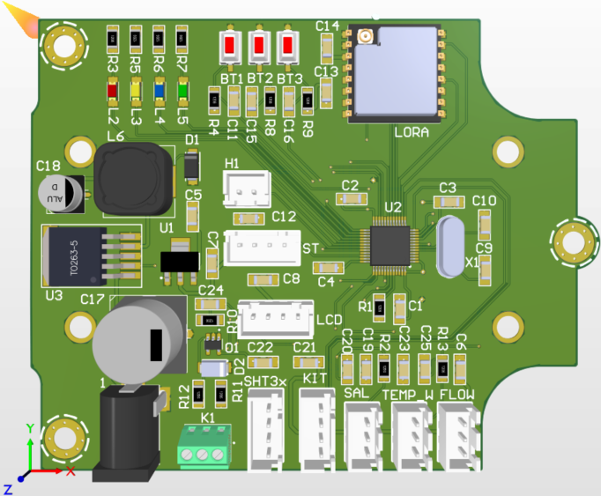 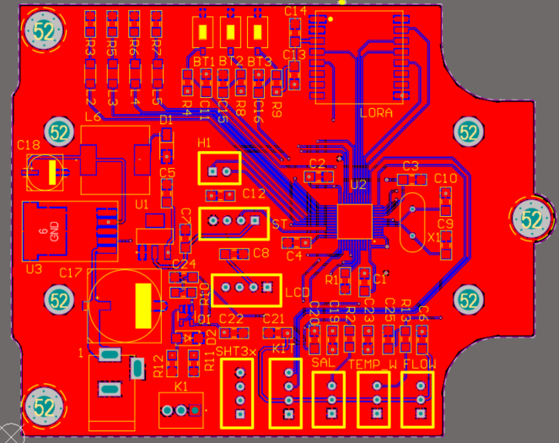

Hình . Thiết kế layout cho mạch node

#### Gateway

* Khối nguồn

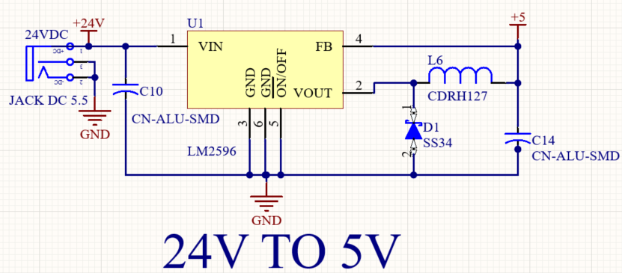

Hình . Sơ đồ nguyên lý nguồn cho module sim

Mạch Gateway có module sim hoạt động ở mức điện áp 5V. Vì vậy nhóm sử dụng IC LM2596 để hạ áp từ 24V xuống 5V.

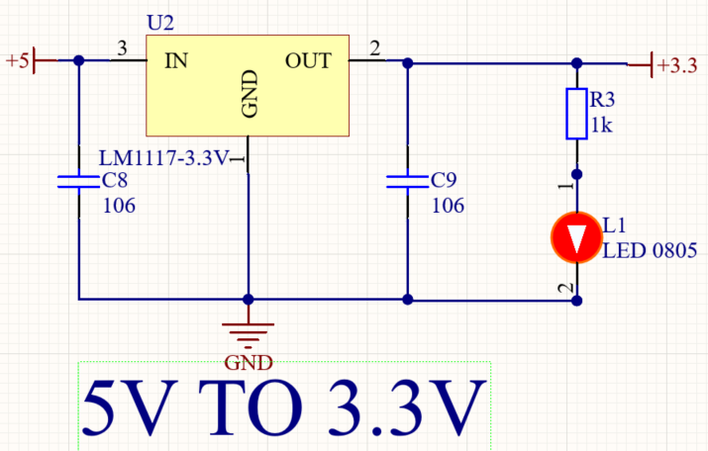

Hình . Sơ đồ nguyên lý nguồn cho module sim

Mạch Gateway dùng ESP32 và module LoRa hoạt động ở mức điện áp 3.3V. Nên nhóm chọn IC LM1117 để hạ áp từ 5V xuống 3.3V.

* Khối ESP

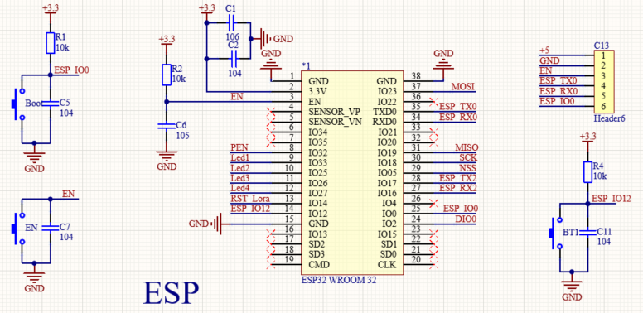

Hình . Sơ đồ nguyên lý ESP32

Để linh hoạt về wifi và 4G nhóm sử dụng ESP32 vì có thể sử dụng kết nối wifi, cũng có thể gửi dữ liệu lên server thông qua module sim.

* Khối LoRa

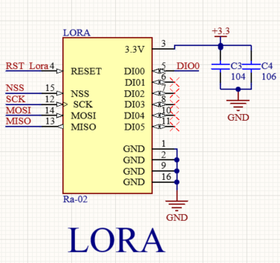

Hình . Sơ đồ nguyên lý LoRa trên board gateway

Gateway sử dụng module LoRa Ra-02 AI-Thinker và trong thiết kế thì sử dụng thêm 2 tụ 104 (100nF) để lọc nguồn tạo sự hoạt động ổn định.

* Khối module sim

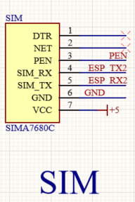

Hình . Sơ đồ nguyên lý ra chân kết nối module sim

Gateway sử dụng module sim để dự phòng ngừa trong trường hợp không có wifi, để gửi dữ liệu lên server.

Thiết kế layout, cho gateway để in mạch.

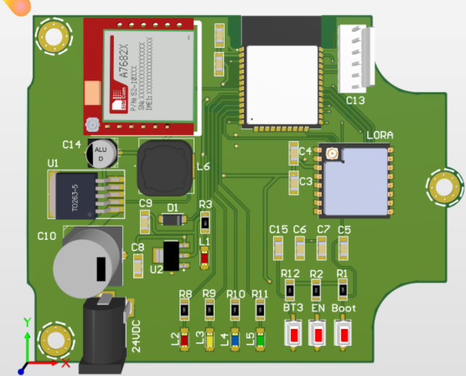 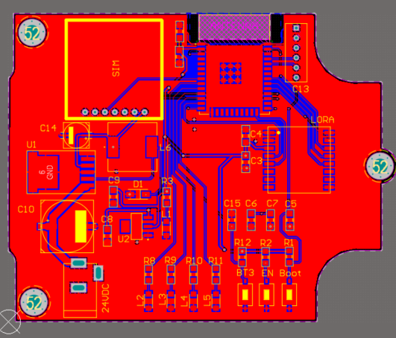

Hình . Thiết kế layout cho mạch gateway

### Phần mềm

#### Node

Mạch node khi bật lên các thì đầu tiên sẽ khởi tạo, đọc ID của chính nó và ID các node cận nếu có. Sẽ có chương trình config để hòa nhập vào mạng lưới LoRa, đồng thời node chịu trách nhiệm đọc các giá trị cảm biến SHT30, cảm biến lưu lượng và cảm biến độ mặn. Trường hợp lúc test có thêm cấu hình để điều khiển LCD 16x2. Chương trình trên node chia ra thành 3 task, task gửi giữ liệu nếu có gateway gọi, task đọc cảm biến EC, task đọc cảm biến lưu lượng.

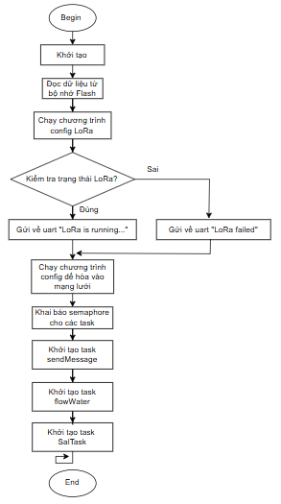

Hình . Lưu đồ chương trình chính Node

Chương trình ngắt trên node, dùng để phát hiện tín hiệu từ LoRa để nhận gói tin kịp thời. Đồng thời đọc gói tin này để biết nhiệm vụ gì để cấp semaphore cho các task khác hoạt động, cũng phát hiện các node lạ nếu đúng ID thì cho hòa vào mạng lưới.

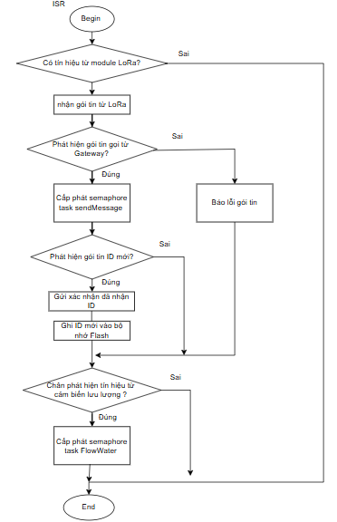

Hình . Lưu đồ chương trình ngắt điều khiển các task

Ở task gửi dữ liệu, khi trong ngắt nhận được gói tin là “ID” thì được cấp semaphore để task gửi tin này hoạt động. Trong task này sẽ đọc giá trị cảm biến SHT30 và sẽ đọc lọc qua bộ lọc trung vị để lấy giá trị. Sau đó dữ liệu được đóng gói về dạng JSON gửi lại cho gateway.

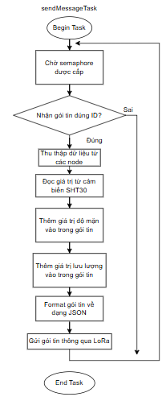

Hình . Lưu đồ chương trình task gửi dữ liệu

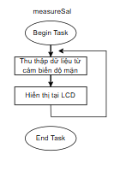

Hình . Lưu đồ chương trình task đọc dữ liệu từ cảm biến độ mặn

Task “measureSal” để đọc cảm biến độ dẫn điện trong nước sau đó được qua bộ lọc trung vị để lấy giá trị. Giá trị độ mặn nhóm đã dùng công thức tính từ giá trị độ dẫn điện đọc từ cảm biến, độ mặn (ppt) = độ dẫn điện (mS/cm) * 0.64 [12].

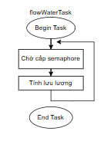

Hình . Lưu đồ chương trình task đọc lưu lượng nước

Task này hoạt động dựa vào ngắt ngắt phát hiện xung từ cảm biến lưu lượng, sau đó cấp semaphore để task này đếm và tính lưu lượng cập nhập giá trị.

#### Gateway

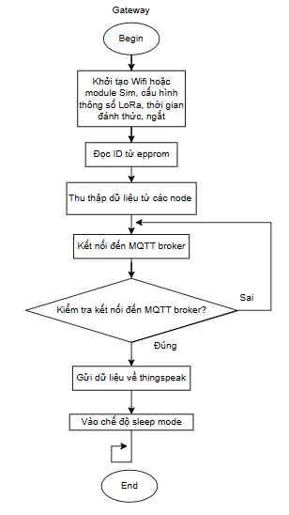

Hình . Lưu đồ chương trình chính gateway

Khi bắt đầu gateway cấu hình wifi hoặc module sim, cấu hình LoRa. Để tiết kiệm năng lượng thì gateway sẽ có vào chế độ “deep sleep”, thì ban đầu gateway sẽ cấu hình thông số để thức dậy. Các ID của chính nó và các node được lưu vào epprom. Sau đó, dùng những ID của node để gọi đến nó để kêu gọi node gửi dữ liệu lại cho gateway. Gọi hết ID để thu dữ liệu, đóng gói theo cấu trúc của thingspeak để gửi dữ liệu được lên. Hoàn thành hết tất cả việc thì gateway tắt module sim, vào chế độ “deep sleep”.

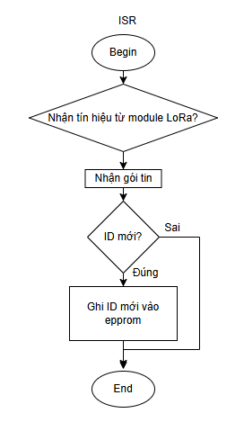

Hình . Lưu đồ chương trình ngắt gateway

Chương trình ngắt trên gateway, đóng vai trò nhận ID của node mới và ghi vào epprom.

#### Cấu trúc dữ liệu

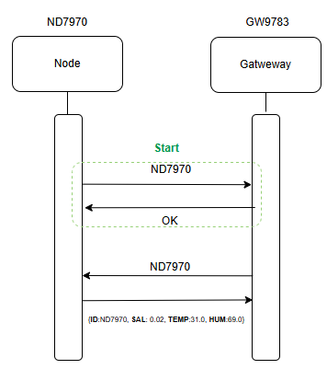

Hình . Giao tiếp giữa node và Gateway

Cấu trúc dữ liệu ở đây nhóm chọn là JSON. Có dạng:

**“{ID: ND7970, SAL:0.02, TEMP: 31.0, HUM:69.0}”**

* ID là mã id đã được định danh cho node.
* SAL là giá trị của độ mặn.
* TEMP là giá trị nhiệt độ.
* HUM là giá trị độ ẩm.

#### App người dùng

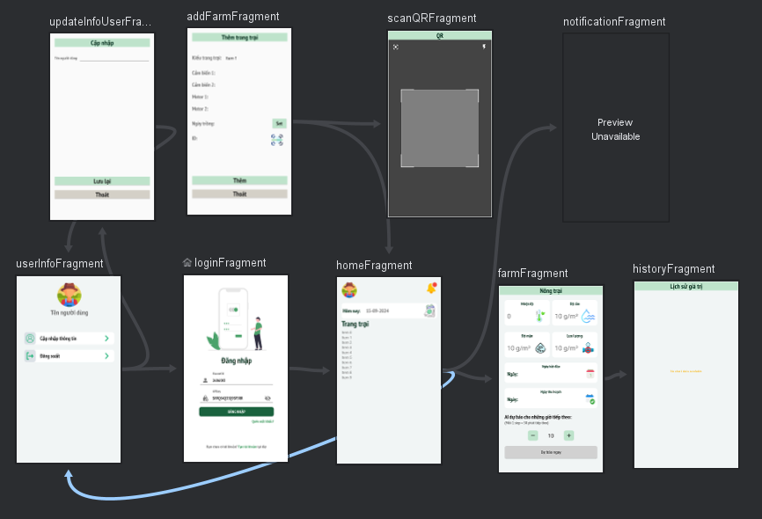

Hình . Các luồng hoạt động của app

#### AI dự đoán trong tương lai

Khi bắt đầu, máy chủ FastAPI sẽ khởi tạo các API sau đó lắng nghe các yêu cầu từ các máy khách, nếu nhận được yêu cầu cập nhật bộ dữ liệu huấn luyện thành các dữ liệu mới nhất thì máy chủ FastAPI sẽ tiến hành gửi yêu cầu tới máy chủ Thingspeak để lấy dữ liệu, sau đó máy chủ FastAPI sẽ tiến hành xử lí, cập nhật các dữ liệu này và trả về thông báo cho máy khách biết. Nếu yêu cầu nhận được là huấn luyện mô hình thì máy chủ FastAPI sẽ tải bộ dữ liệu huấn luyện đang lưu trữ và tiến hành xử lí để chuẩn bị cho việc huấn luyện, tiếp theo sẽ tạo mô hình và tiến hành huấn luyện, sau khi huấn luyện xong thì sẽ tiến hành lưu lại tham số cho mô hình và trả về thông báo cho máy khách. Nếu nhận được yêu cầu dự đoán, máy chủ sẽ tải lại mô hình đã huấn luyện và lưu trước đó, tiếp theo tải lên những mẫu dữ liệu mới nhất và xử lí chúng để đưa vào cho mô hình dự đoán, sau đó tiến hành dự đoán và trả về kết quả cho máy khách.

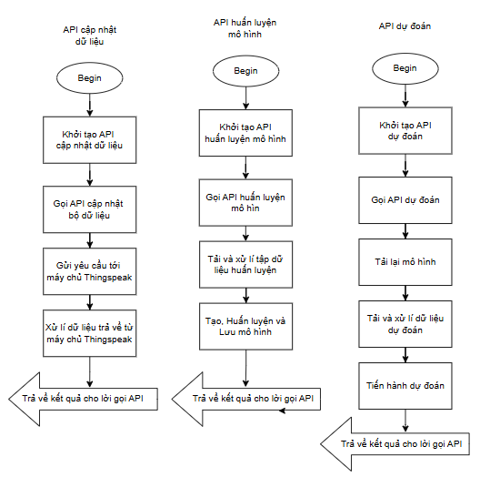

Hình . Lưu đồ chương trình AI dự đoán tương lai

# THỰC NGHIỆM VÀ ĐÁNH GIÁ KẾT QUẢ

## Kết quả phần cứng

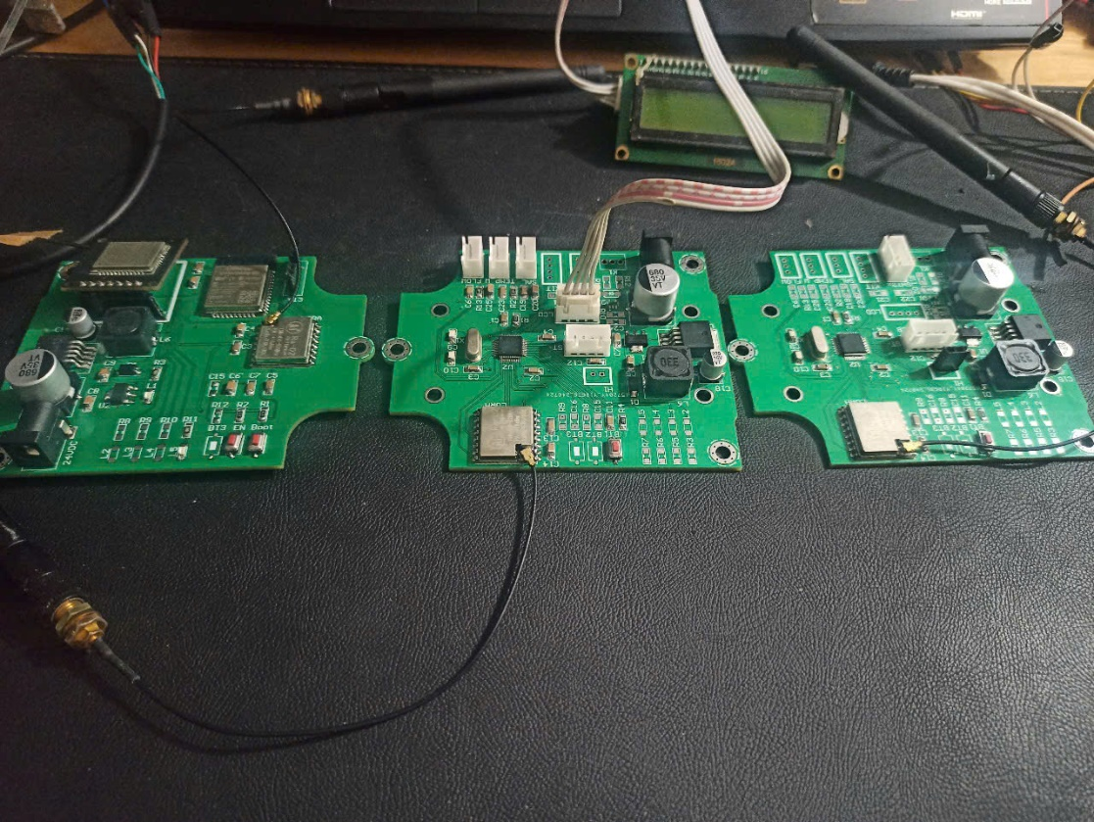

Hình . Hàn linh kiện lên mạch in

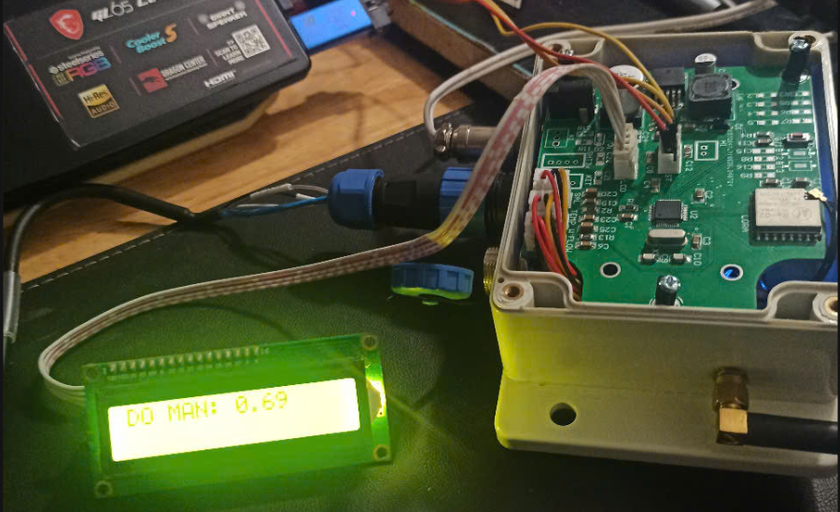

Hình . Test mạch sau khi hàn

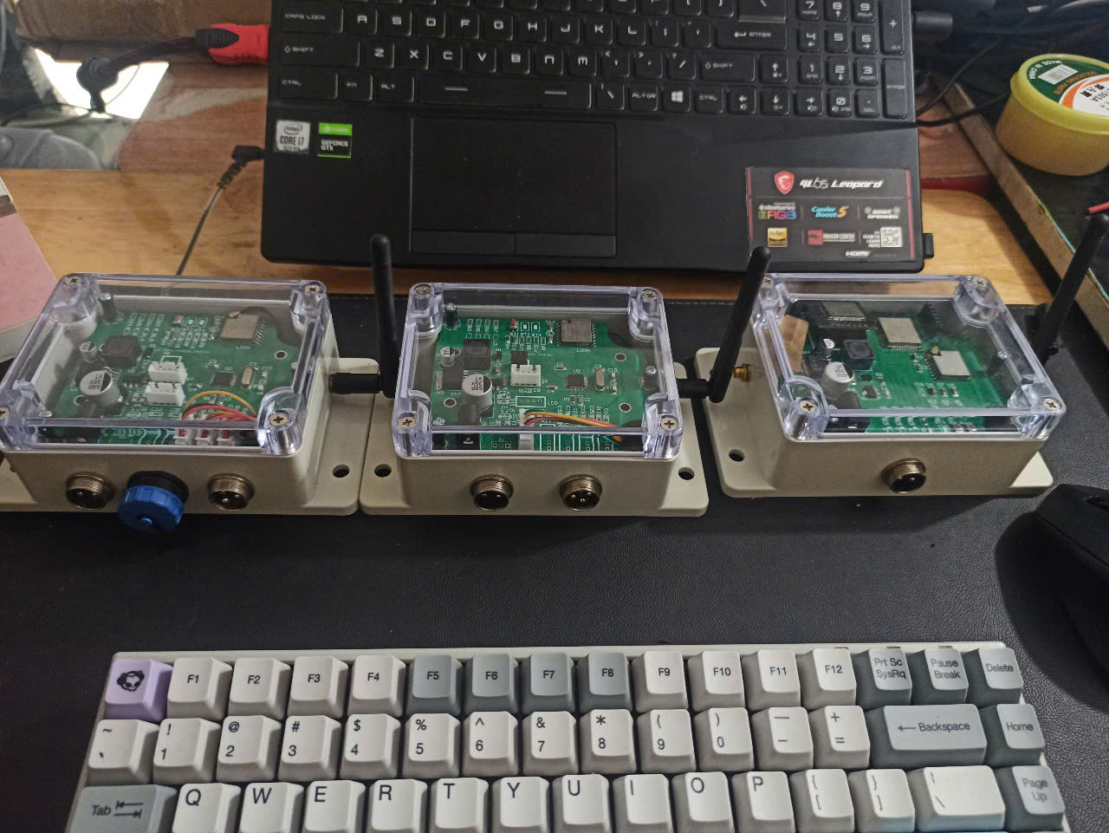

Hình . Đóng gói các mạch vào hộp chống nước

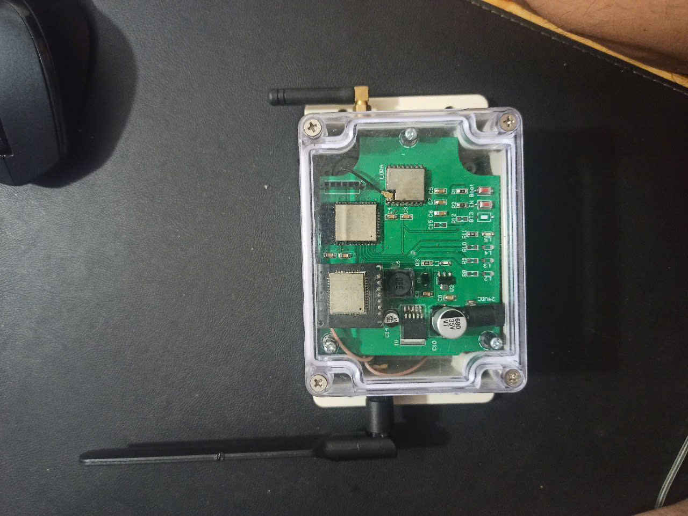

Hình . Gateway sau khi đóng gói

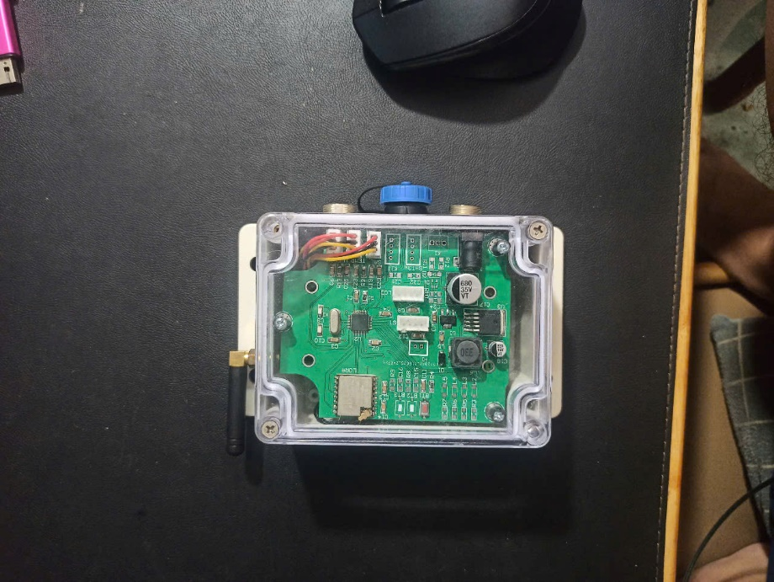

Hình . Node sau khi đóng gói

## Lắp đặt thực tế

Sau khi thiết kế và đóng gói sản phẩm, thì nhóm được đi đến vườn trái cây ở Tiền Giang để lắp đặt thu thập những dữ liệu từ thực tế.

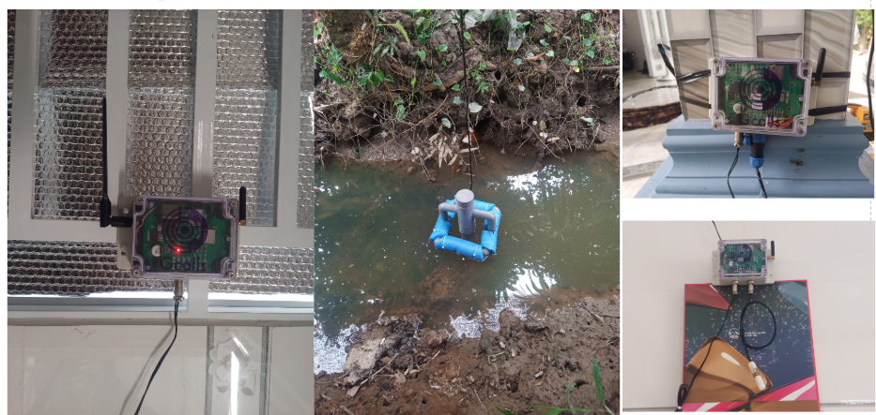

Hình . Hình ảnh lắp đặt thực tế

## Kết quả phần mềm

### Server

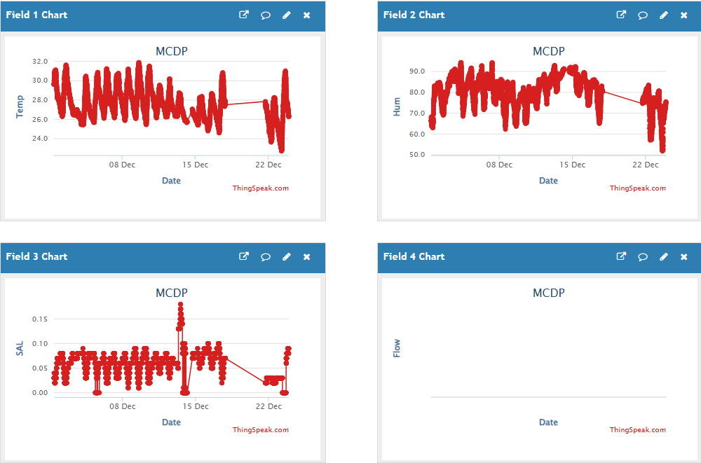

Hình . Hình ảnh dữ liệu được thu thập từ thực tế

Hệ thống được lắp đặt thu thập dữ liệu từ ngày 11/11/2024 cho đến nay. Dữ liệu đã có tính chu kỳ, có 1 số sự cố gặp phải như gặp phải mất điện, mất wifi nên có 1 vài đoạn dữ liệu không được liên tục.

### App

Sau khi có dữ liệu trên server thực hiện cài đặt app để theo dõi thông số.

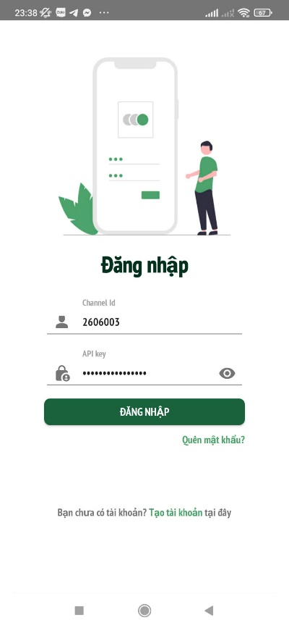

Hình . Giao diện login của app

Nếu nhập tài khoản, mật khẩu không đúng thì sẽ trả về kết quả “login fail”.

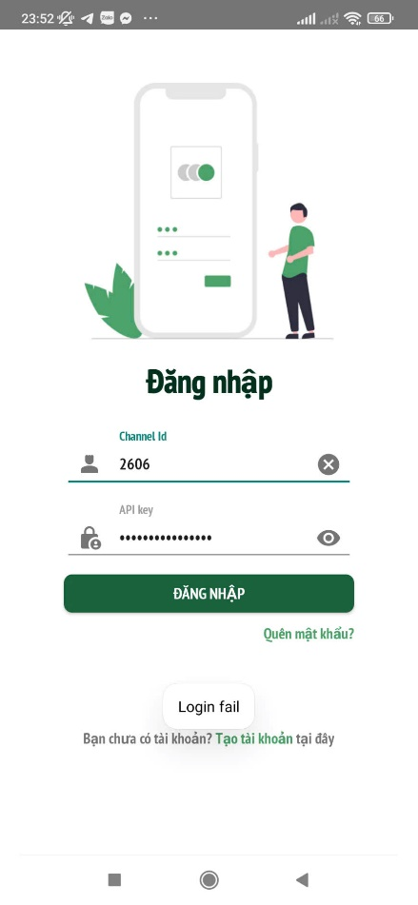

Hình . Giao diện khi thông tin đăng nhập sai

Khi đăng nhập thành công vào app, thì giao diện chuyển sang trang chủ sẽ có các trang trại của tài khoản người dùng, ảnh đại diện người dùng, thông báo, ngày hiện tại.

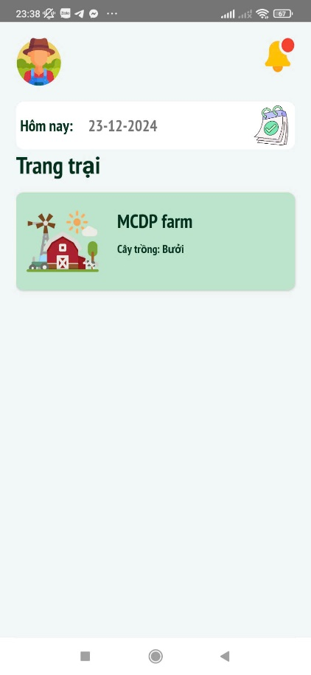

Hình . Giao diện trang chủ

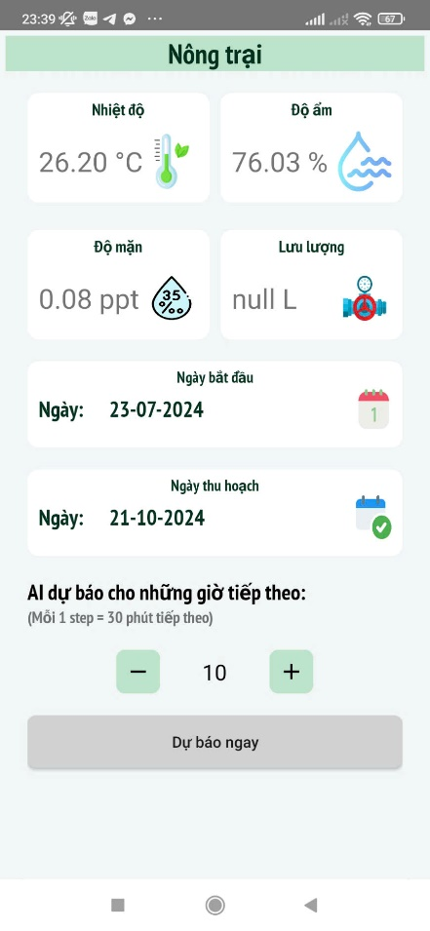

Hình . Giao diện các thông số cảm biến

Sau khi nhấn vào mục trang trại “MCDP farm” thì giao diện chuyển vào giao diện quản lý giá trị cảm biến thu thập được. Khi nhấn vào từng module cảm biến thì sẽ ra lịch sử giá trị của từng cảm biến.

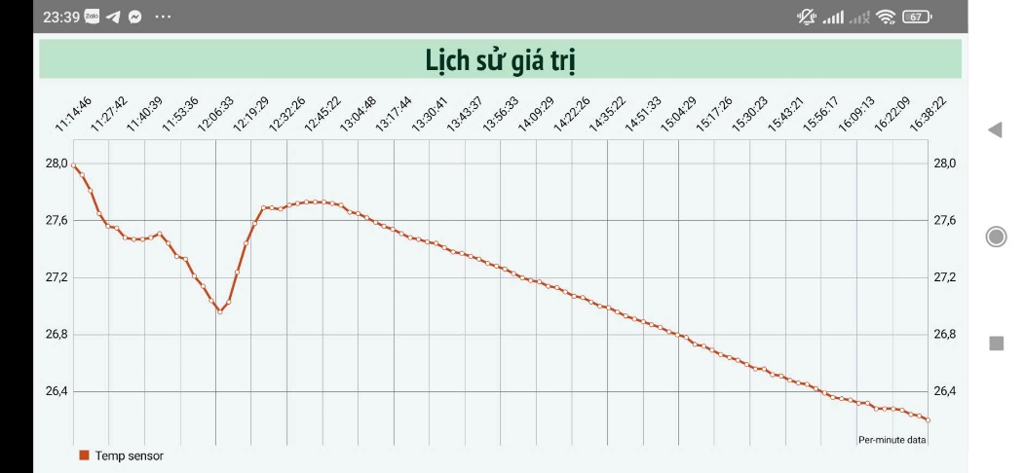

Hình . Giao diện lịch sử giá trị của nhiệt độ

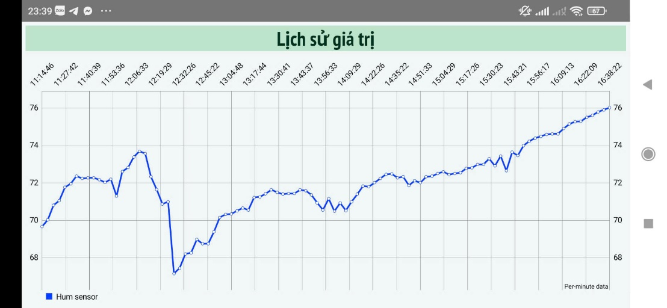

Hình . Giao diện lịch sử giá trị của độ ẩm

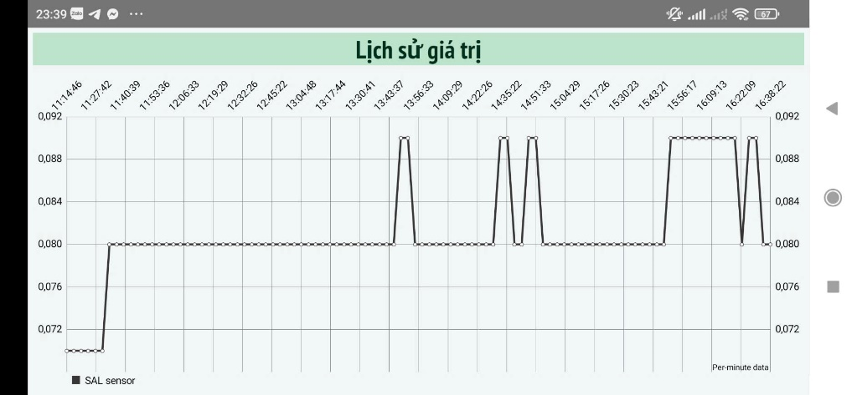

Hình . Giao diện lịch sử giá trị của độ mặn

Phần dự đoán có thể điều chỉnh số giá trị muốn xem trong tương lai. Nhấn vào dấu “+” để trăng đơn vị mỗi lần tăng là 10 giá trị, nhấn “-” để giảm giá trị số điểm dự đoán trong tương lai đơn vị mỗi lần giảm là 10. Nhấn “Dự đoán ngay” để xem dữ liệu dự đoán trong tương lai.

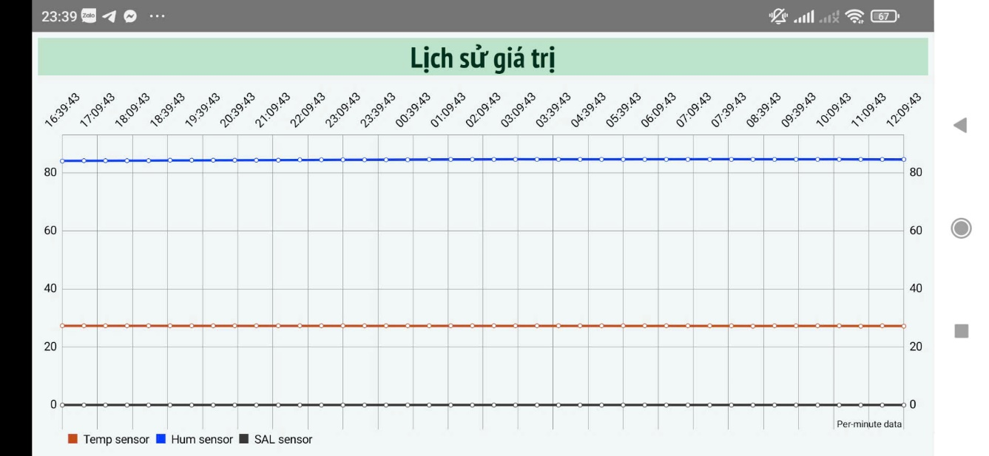

Hình . Biểu đồ giá trị sau khi dự đoán

## Đánh giá kết quả

Hệ thống đã hoàn thành hầu hết hoàn thành yêu cầu cho hệ thống. Độ chính xác của cảm biến chưa được so sanh với máy đo chuyên dụng. Dữ liệu tần suất 3 phút 1 gói tin lên server. Khả năng chống nước, chống ẩm của sản phẩm đã được chứng minh trong thời gian lắp đặt ở tại vườn. Phần mềm app người dùng cũng hoạt động giám sát ổn định trong thời gian dài.

KẾT LUẬN VÀ KIẾN NGHỊ

## Kết luận

Hệ thống đã đi vào hoạt động ở thực tế, trong gần 2 tháng qua. Hầu hết các yêu cầu ban đầu hệ thống đã đạt được

**Về phần cứng:**

* Đã xây dựng được các node để đọc các cảm biến độ mặn, nhiệt độ, độ ẩm và lưu lượng nước.
* Đã có các module LoRa được trang bị trên các board từ node đến gateway.
* Có 2 giải pháp để kết nối mạng gửi dữ liệu về server là bằng 4G và Wifi.
* Truyền nhận dữ liệu từ gateway với node thì trong thời gian qua đang rất ổn định.

**Về phần mềm:**

* Đã phát triển được gateway thu thập dữ liệu và gửi đến server ThingSpeak.
* Các node và gateway có khả năng kết nối với nhau tạo thành mạng lưới.
* Có app để theo dõi giá trị đó được và đồng thời app này có thể xem được kết quả dự đoán giá trị độ mặn cho tương lai.
* Phần mềm có tiêu chuẩn bảo mật dữ liệu bằng hình thức đăng nhập bằng tài khoản và mật khẩu.

Ngoài những mặt thuận lợi, thì còn những mặt hạn chế sau:

* Chưa đủ chi phí để mua những máy đo trên thị trường để so sánh độ chính xác của giá trị cảm biến.
* Server đang dùng của thingspeak cung cấp miễn phí nên còn 1 số giới hạn trong việc cài đặt.
* Không có server public để setup chi AI nên còn 1 số hạn chế về phần dự đoán các giá trị của cảm biến trong tương lai.
* Công suất tiêu tụ của thiết bị quá lớn, nếu dùng pin trong điều kiện không lý tưởng chỉ được vài ngàyược yêu cầu ban đầu cho hệ thống.

## Kiến nghị

Các phần trong hệ thống cần cải thiện và phát triển:

**Về phần cứng:**

* Phải kiểm tra so với thiết bị đo chuyên dụng xem sai số cảm biến.
* Phát triển thêm về phần xóa thiết bị ra khỏi hệ thống.
* Phát triển thêm GPS cho hệ thống để xác định được vị trí.
* Về phần năng lượng hiện tại công suất tiêu thụ khá lớn, muốn duy trì được vài tháng phải thay thế các IC có dòng điện tĩnh là vài µA.

**Về phần mềm:**

* Cần phát triển 1 server public riêng để cài đặt các thông số dễ dàng hơn.
* Về phần AI nên được đưa lên server public để có thể gọi cho dễ dàng.
* Phát triển thêm phần cài 1 thiết bị mới vào mạng lưới bằng app.

**TÀI LIỆU THAM KHẢO**

|  |  |
| --- | --- |
| [1] | T. C. T. KÊ, “TỔNG CỤC THỐNG KÊ,” BÁO CÁO TÌNH HÌNH KINH TẾ – XÃ HỘI QUÝ IV VÀ NĂM 2023, 2023. [Trực tuyến]. Available: https://www.gso.gov.vn/bai-top/2023/12/bao-cao-tinh-hinh-kinh-te-xa-hoi-quy-iv-va-nam-2023/. |
| [2] | T. TRÀ, “GDP ngành nông nghiệp tăng trưởng cao nhất trong 10 năm gần đây,” Báo Nhân Dân điện tử, 2023. |
| [3] | B. T. n. v. M. Trường, “Báo cáo hiện trạng môi trường quốc gia năm 2018 Chuyên đề: Môi trường nước lưu vực sông,” Bộ Tài Nguyên và Môi Trường, 2019. |
| [4] | H. Đạt, “Dự báo xâm nhập mặn đến sớm ở Đồng bằng sông Cửu Long,” baotintuc.vn, 2023. |
| [5] | T. Chung, “45% diện tích ĐBSCL có thể nhiễm mặn vào năm 2030,” Báo Điện tử Chính phủ, 2016. |
| [6] | A. I. Al-Alawi, “WiFi Technology: Future Market Challenges and Opportunities,” *Journal of Computer Science 2 (1): 13-18, 2006.* |
| [7] | T. Weber, “Emnify,” What Is 4G? Fourth Generation Cellular Networks Explained, 22 04 2021. [Trực tuyến]. Available: https://www.emnify.com/iot-glossary/4g#authorbio. |
| [8] | Semtech, “Semtech,” LoRa Connect™ 137MHz to 1020MHz Long Range Low Power Transceiver, [Trực tuyến]. Available: https://www.semtech.com/products/wireless-rf/lora-connect/sx1276. |
| [9] | K. LE, "TAPIT," Tiếp cận với công nghệ truyền thông không dây LoRa, 2019. [Online]. Available: https://tapit.vn/tiep-can-voi-cong-nghe-truyen-thong-khong-day-lora/. |
| [10] | B. T. T. V. T. THÔNG, "Thông tư số 46/2016/TT-BTTTT," Bộ trưởng Bộ Thông tin và Truyền thông, 2019. |
| [11] | N. M. Ngọc, “Tài liệu Bài giảng hệ thống nhúng,” Khoa CNDT, 2024. |
| [12] | T. T. Tính, Giáo Trình thổ nhưỡng, Khoa Nông Nghiệp và Sinh học Ứng dụng, Trường Đại học Cần Thơ. |
| [13] | R.-J. Y.-T. C.-C. C. a.-Y. C. Ming Zhao, “Realization of Forest Internet of Things Using Wireless Network Communication Technology of Low-Power Wide-Area Network,” Zahir M. Hussain, 16 May 2023. |